Методические указания
к лабораторным занятиям
по дисциплине
«Экология и безопасность жизнедеятельности человека»

Занятие 1-2.
Тема: История становления и развития социальной экологии.
Цель: Контроль и закрепление знаний о социальной экологии и устойчивом развитии. Глобальные последствия влияния человека на биосферу. Дальнейшее формирование работы с дополнительной литературой, умение делать самостоятельные выводы.
Оборудование: Политическая карта мира, физическая карта РК, Атлас мира для учителя.
Контрольные вопросы:
- Определение социальной экологии и устойчивое развитие.
- Цели социальной экологии и устойчивого развития.
- Стратегия устойчивого развития.
- Критерии устойчивого развития.
- Аспекты устойчивого развития.
6. Понятие социально-природного прогресса
7. Социально-природный прогресс и экологическое общество.
8. Экологическое общество как тип общественного устройства.
9. История формирования концепции УР.
10. Роль общества в становлении концепции доклада «Наше общее будущее»?
11. Чикагская школа социальной экологии.
Содержание и порядок выполнения работ:
Задание 1. Перенести в тетрадь основные критерии УР и сделать выводы, (использовать большой атлас для учителя). Определить регионы в мире или в РК.
Критерии УР (по С.Мураи)
Индикатор развития | Устойчивое | Критическое | Разрушительное
Рост населения | Меньше 0,5 % в год | 1,0 – 1,5% в год | Больше 2% в год
Валовый национальный продукт за год | 3%-5% | 8%-10% | Больше 10%
Обезлесение | Меньше 0,1 % в год | 0,5 -1,0 % в год | Больше 1% в год
Относительная площадь лесов | Больше 30 % в год | 15 -20% | Меньше 10 %
Площадь пашни | Больше 0,3 га/чел. | 0,15-0,2 га/чел. | Меньше 0,1 га/чел.
Обеспечение собственным зерном | Больше 90% | 60-70% | Меньше 50%
Плотность городского населения | Меньше50 чел/га | 100-50 чел/га | Больше 200 чел/га
Численность населения города. | 0,5 млн.чел. | Больше 1 млн.чел. | Больше 10 млн.чел.
Задание 2. Составить круговую диаграмму ВНП всех стран мира по данным:
США- 21%; Китай -10%; Япония -9%; Германия -5%;
Индия -4%; Франция -3%; Россия-2,5%.
Задание 3. Законы социальной экологии и УР по (А.А.Бартлетту):
1. Ни рост численности населения, ни увеличение скорости потребления ресурсов не может быть устойчивым.
2. Чем больше численность населения и чем выше скорость потребления им ресурсов, тем труднее привести общество к состоянию устойчивого развития.
3. Время реакции населения на изменения его прироста равно продолжительности жизни одного человека от окончания детского возраста до конца жизни т.е. около 50 лет.
4. Средний уровень жизни населения находится в обратной зависимости от численности населения, которое может устойчиво существовать на данной территории (от её потенциальной ёмкости).
5. Для достижения устойчивого и желаемого уровня жизни необходимо, чтобы численность населения была меньше или равна потенциальной ёмкости территории.
6. Выгоды от роста численности населения и увеличения потребления ресурсов достаются немногим, затраты же ложатся на плечи всего общества.
7. Увеличение скорости потребления невозобновимого ресурса вызывает резкое снижение времени существования остающейся доли ресурса.
8. Когда затрачиваются большие усилия на повышение эффективности использования ресурса, получаемая выгода сравнима с дополнительной потребностью в ресурсе, возникающей вследствие прироста населения.
9. Когда скорость загрязнения превосходит самоочищающую способность о.с, проще, но ошибочно продолжать загрязнять среду.
10. Люди всегда будут зависимы от сельского хозяйства. Почва и другие возобновимые ресурсы будут всегда необходимы.
Задание 4. Гипотезы УР по (А.А.Бартлетту):
1. Судя по среднему мировому уровню жизни 19994 года, численность населения Земли превосходит её потенциальную ёмкость.
2. Рост численности населения – это самая большая и самая коварная угроза демократии.
3. Стоимость программ сокращения прироста населения мала по сравнению со стоимостью самого роста численности населения.
4. Время, которое необходимо для планомерного перехода какой-либо страны к УР, возрастает пропорционально размерам населения и средней скорости потребления ресурсов.
5. Стабильность общества это необходимое, но не достаточное условие УР.
6. Бремя снижения уровня жизни вследствие роста населения ложится главным образом на плечи бедных.
7. Экологические проблемы не могут быть решены посредством увеличения скорости потребления ресурсов.
8. Состояние о.с. не может быть лучше предохранено посредством компромиссов.
9. К тому времени, когда перенаселенность и дефицит ресурсов станут, очевидны для большинства людей, потенциальная ёмкость экосферы уже будет превышена. И тогда будет слишком поздно думать об УР.
Задание 4 . Выполнить рисунок и выделить целевые установки в различных типах взаимоотношения экономики и экологии.
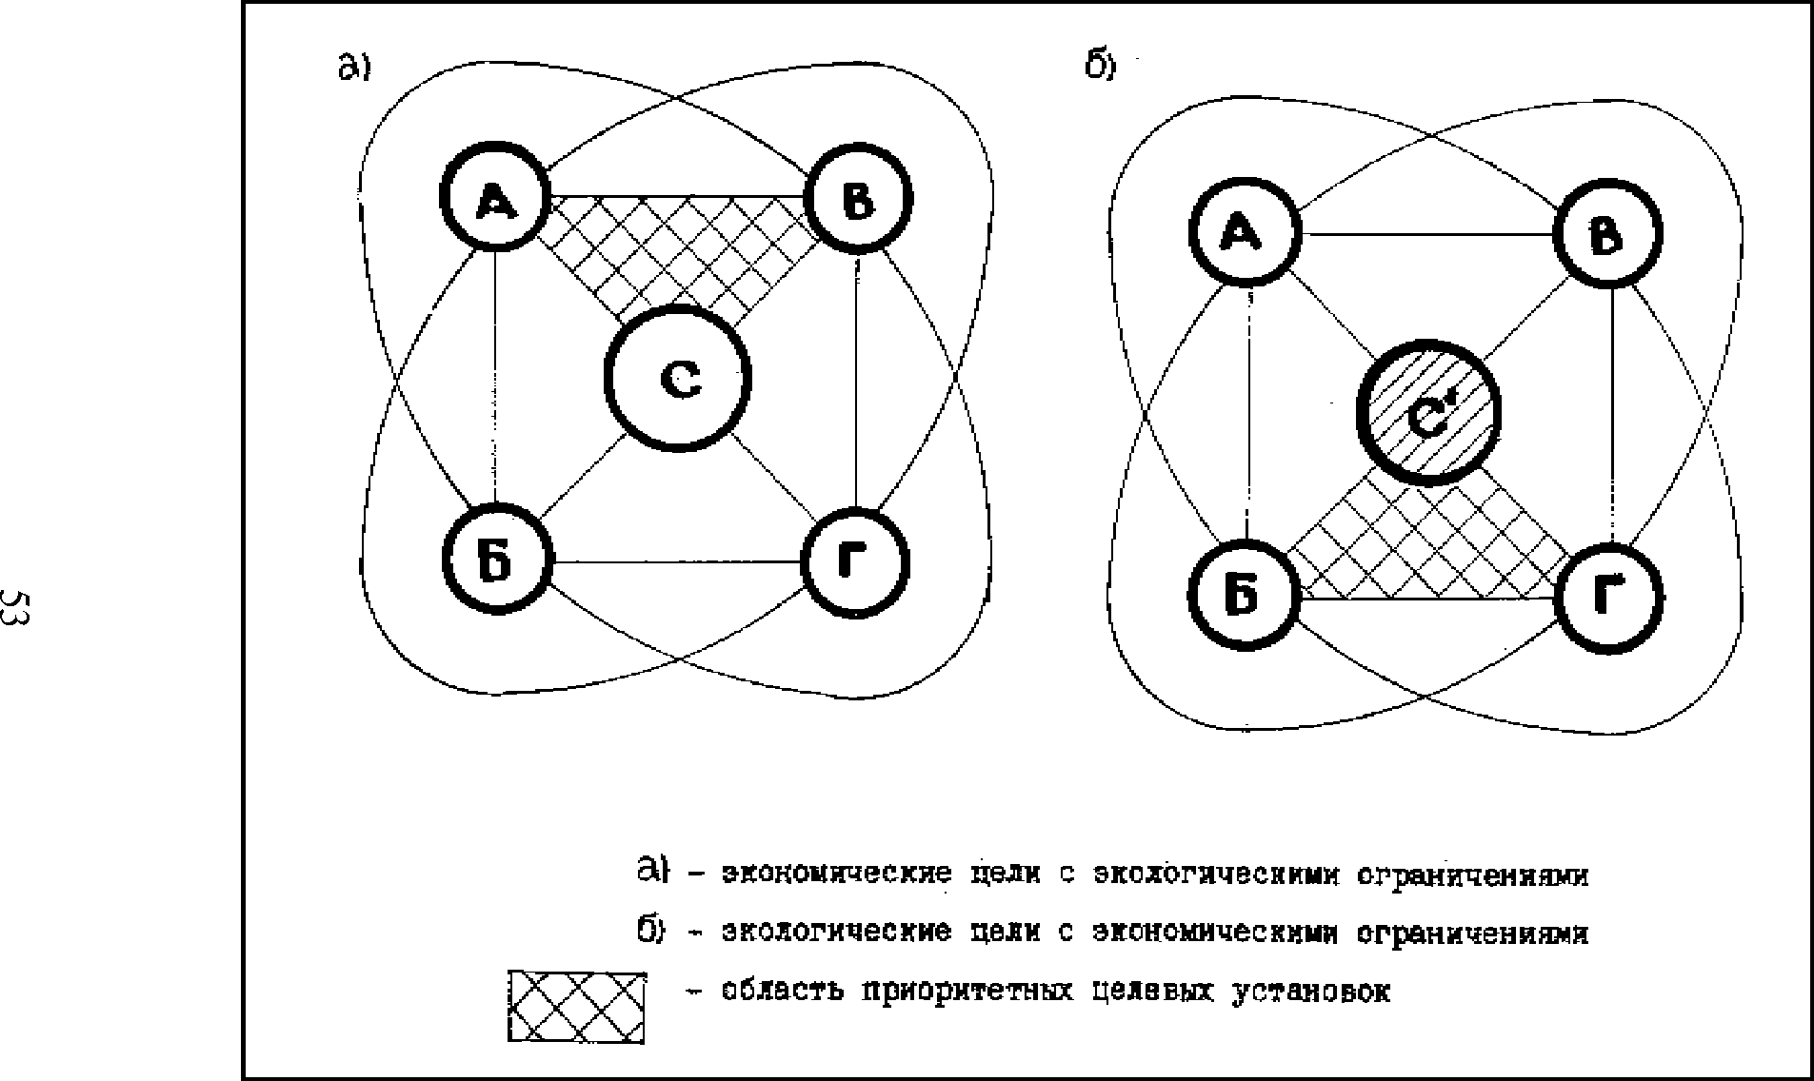
Рис. 1. Области приоритетов целевых установок в различных типах взаимоотношения экономики и экологии
Как следует из рис. 1, на этапе преобладания экономических целей над экологическими область приоритетных целей охватывает элементы А, В, С, причем цели, сконцентрированные в элементе С, значительно превалируют над теми, которые заключены в элементах А и В. Сами же целевые установки в элементах А и В выражены не в полной мере и носят редуцированный характер. В настоящее время проблема экологических ограничений во взаимоотношении с экономическими целями в плоскости экологии пространства локализуется лишь в области оценки факторов вредных воздействий, сопутствующих развитию производительных сил. А в плоскости экологии человека в основном затрагивается лишь аспект, связанный с проблемой заболеваемости.

Глоссарий
Гомеостаз – динамическое равновесие процессов, протекающих в организме.
Емкость выживания - это предельно допустимая численность народонаселения, отдельной страны или всего мирового сообщества в целом, которая соответствует экологическим нормативам рационального природопользования и охраны природы.
Потенциальная ёмкость любой экологической или природно-ресурсной системы - это количество особей организмов какого-либо вида, которые могут устойчиво существовать неопределенно долгое время.
Для РК эта величина равна: площадь 2,7 млн.км, население- 15 млн. человек., что составляет 18 га/чел. В качестве показателя геоэкологического потенциала был принят объём первичной биологической продукции с единицы территории за год. В среднем для территории РК он равен 27т/га. Тогда на одного жителя приходится 486т (27* 18= 486 т).
Экологическая устойчивость–это динамическое сохранение природного (естественного) капитала.

Блиц – тест
1.Представление о развитии цивилизации, основным принципом которого является подчинение развития человечества природным процессам путем отказа от благ цивилизации - это:
А) биоцентризм; В) антропоцентризм; С) устойчивое развитие
Д) теоцентризм; Е) геоцентризм
2. Представление о развитии цивилизации, предполагающее гармонизацию отношений человечества и биосферы, развитие человечества в согласии с законами природы – это:
А) антропоцентризм; В) устойчивое развитие; С) биоцентризм
Д) теоцентризм; Е) геоцентризм
3. Какое понятие в науку ввел М. Стронг?
А) экоразвитие; В) экология; С) этология; Д) социология; Е) политология.
4. Определение - процесс, отвечающий потребностям настоящего, но не лишающий будущие поколения возможности удовлетворять свои потребности, относится:
А) Экологической катастрофе; В) Мировой политике; С) Экологическому кризису
Д) Устойчивому развитию; Е) Глобальной экодинамике
5.Основатель «чикагской школы социологии»
А) Морис Стронг; В) Аурелио Печчеи; С) Д. Медоуз; Д) Албион Смолл; Е) Дж. Форрестер
6. Методов нацеленные на понимание смысла действий исследуемых людей.
А. Общие методы; В.Качественные методы; С. Количественные методы; Д. Исследуемые методы; Е. Незначительные методы;
7. Первый этап Всемирных социологических конгрессов социологов
А) с конца XIX в. и до Второй мировой войны; В) конец XIX в; С) конца 40-х гг. XX в. и по сегодняшний день; D) конец 40-х гг. XX в.; Е) конец 40-х гг. XX в;
8.Состояние защищенности личности, общества и государства от последствий антропогенного воздействия на окружающую среду, а также стихийных бедствий и катастроф:
А) Экологическая ниша; В) Экологическая защита; С) Экологическая безопасность;
Д) Экологическая катастрофа; Е) Экологическое бедствие
9. Использование биосферы в качестве источника ресурсов возрастающих потребностей человечества с помощью технического прогресса – это:
А) теоцентризм; В) устойчивое развитие; С) биоцентризм; Д) антропоцентризм;
Е) геоцентризм
10. Сколько групп преставлений о путях развития цивилизации?
А) 11; В) 5; С) 7; Д) 9; Е) 3
Литература:
1.Окружающая среда и устойчивое развитие Казахстана.
2.Миркин Б.М., Наумов Л. Г. Курс лекций по устойчивому развитию. М., Тайдекс К,
3. Марфенин Н.Н. Устойчивое развитие человечества, изд МГУ, М., 2007.
4. Прохоров Б.Б. Социальная экология. М., Академия. 2008.
5. Уайт Л. Исторические корни нашего экологического кризиса / Глобальные проблемы и общечеловеческие ценности. М., 1990.

Занятие 3-4.
Тема: Приоритеты социальной экологии в различные периоды её развития.
Цель: Контроль и закрепление знаний об устойчивом развитии. Перспективы перехода мирового сообщества к УР. Причинах перехода мирового сообщества к УР.
Оборудование: Политическая карта мира, физическая карта РК, атласы, Атлас мира для учителя.
Контрольные вопросы
1. Становление биосферного мышления.
2. Создание МСОП.
3. Стокгольмская конференция.
4. Декларация Стокгольмской конференции.
5. Цели и задачи Римского клуба.
6. Как изменились представления Римского клуба об УР в 1970- 19990 годы?.
7. Основные принципы экокапитализма?
8. Комиссия Брунтланд.
9. Взгляды корнукопианцев.
10.История развития алармизма.
10. Сциентистское видение УР.
12.Консервационистское видение УР.
13. Центристское видение УР.
14. Утопизм представлений Циолковского К.Э. о будущем человечества.
15.Какие страны своими успехами в экологизации промышленности способствовали формированию представления об УР?
Содержание и порядок выполнения работ:
Задание 1. Сравнить основные сценарии перехода к УР и сделать выводы
Основные элементы сценария | Консервационистский | Центристский | Сциентистский
Предел численности  населения | 0,5 -1,5 млрд. | 8-11 млрд | 30-50 млрд
Характер урбанизации | Снижается, на смену мегаполисам приходят экосити | Уровень урбанизации повышается, экологизируются крупные города, включая мегаполисы.
Изменение величины мирового энергопотребления | Снижение в 6-10 раз | Увеличение в 2-3 раза | Увеличение в 10 и более раз
Структура энергетики | Энергетика на основе ВИЭ | Полиэнергетика: атомная, на основе ВИЭ, тепловая | Преобладание атомной энергетики
Доля пашни | Низкая | Умеренная | Высокая
Система земледелия | Органическая | Компромиссная | Интенсивная
Основные минеральные ресурсы | Вторичные | Первичные, вторичные  Развитие ресурсосберегающих технологий | Замена исчерпанных ресурсов их новыми эквивалентами
Загрязнение окружающей среды | Минимальное. Закрытие грязных производств и внедрение безотходных технологий | Умеренное за счет малоотходных технологий, усовершенствованных очистных сооружений и захоронения особо опасных отходов.
Охрана биоразнообразия | Полное сохранение | Сохранение большей части | Сохранение 50-70%
Доля ООПТ | 70% | 33% | Менее 10%
Задание 2. На контурную карту нанести 8 «экологических тяжеловесов»: США, Россия, Япония, Германия, Китай, Индия, Индонезия, Бразилия.
Задание 3. По приведенным ниже данным составить график роста промышленного производства и роста численности населения.
Год | 1750 | 1830 | 1900 | 1938 | 1953 | 1980 | 2000
промышленное производство | 24 | 34 | 100 | 311 | 568 | 2042 | 2800
численности населения в млн. человек. | 780 | 1120 | 1640 | 2220 | 2640 | 4410 | 6000

Задание 4. Стратегия выживания человечества.
Принципы гармоничного взаимодействия человека и природы
Энерго- / Ресурсе- \ Регулирование
сбережение / сбережение \ численности
\ населения
Уменьшение загрязнения Отказ от потребительского
окружающей среды подхода к природе

Прокомментируйте высказывания
1. «Главный критерий успешного развития экономики - вовсе не размеры производства и потребления, а природа, размер, качество и сложность совокупного основного капитала, включая состояние тела и ума людей, входящих в систему» (К. Боулинг).
2. «Мыслить глобально, действовать локально».
3. «Устойчивое развитие может потребовать меньше природных ресурсов, но больше высоких моральных качеств человека»
4. а) Недопущение выхода геофизических систем планеты из стационарного состояния из-за перепроизводства энергии.
б) Лимитирование выброса синтетических и других веществ в пределах самоочищающих способностей биосферы и толерантности живого вещества планеты.
в) Поддержание экологического баланса без проявления признаков деградации экосистем» (три основных признака «разумности» Н.Ф. Реймерса).

Глоссарий
ЮНЕСКО – Организация ООН по вопросам образования, науки и культуры.
ФАО - продовольственная и сельскохозяйственная Организация ООН.
Римский клуб – неправительственная организация, занимающаяся разработкой прогнозов решения глобальных проблем.
Комиссия Брунтланд - Комиссия ООН по окружающей среде и развитию
Блиц – тест
1.Определение – процесс, отвечающий потребностям настоящего, но не лишающий будущие поколения возможности удовлетворять свои потребности, относится к :
А) Мировой политике; В) Устойчивому развитию; С) Глобальной экодинамике
Д) Экологическому кризису; Е) Экологической катастрофе
2. Хозяйственное отношение к окружающей среде и природным экосистемам, которое позволяет сохранить их в пределах хозяйственной емкости, относится к понятию:
А) Стратегии устойчивого развития; В) Целям устойчивого развития
С) Критериям устойчивого развития; Д) Идеям УР; Е) Документам УР
3. Выработать основные пути и способы приспособления жизни к глобальным изменениям относятся
А) Компонентам Стратегии УР; В) Задачам Стратегии УР
С) Критериям Стратегии УР; Д) Целям Стратегии УР; Е) Идеям Стратегии УР
4. Максимилизация эффективности использования сырьевых и энергетических ресурсов с целью снижения потребления ресурсов и загрязнения окружающей среды и отходов, относится к концепции:
А) Экотопа; В) Экологии; С) Экопространства
Д) Экодинамики; Е) Экоэффективности
5. Индикаторы, применительно к УР – это:
А) прибор; В) элемент; С) кусочки информации; Д) устройство; Е. Аппарат.
6. Что понимают под устойчивым развитием?
А) равномерное, бескризизисное упорядоченное движение, что порождает иллюзию бесцикличной динамики общества и его взаимоотношений с окружающей средой
В) подчинение развития человечества природным процессом
С) использованием биосферы в качестве источника ресурсов
Д) отказ от благ цивилизации
Е) использование ресурсов с помощью технического прогресса
7.Комиссией Брунтланд подготовлен доклад:
А) «Наше общее будущее»; В) «Пределы роста»; С) «Мир в 2000 году»
Д) «Человечество на перепутье»; Е) «За пределами роста»
8. Автор доклада «Человечество на перепутье»:
А) Дж. Форрестер; В) В.Леонов; С) М. Месарович и Э. Пестель
Д) В.И. Данилов-Данильян; Е) Х.А. Барлыбаев
9. Это путь максимизации долговременных выгод для человечества:
А) теоцентризм; В) антропоцентризм; С) биоцентризм; Д) устойчивое развитие
Е) геоцентризм
10. Первой попыткой дать определение устойчивое развитие явилось заявление:
А. Стратегии развития РК; В. Повестки XIX века; С. Римского клуба
Д. Стокгольмской конференции; Е. Всемирной стратегии охраны природы
Литература:
1.Окружающая среда и устойчивое развитие Казахстана.
2.Миркин Б.М., Наумов Л. Г. Курс лекций по устойчивому развитию. М. Тайдекс К, 2005.
3. Интернет сайт «Устойчивое развитие».
4. Копылов В.А. География населения. Изд – торговая корпорация «Дашков и Кº» 2005.
5. Панин М.С. Экология Казахстана. Учебник для вузов / Под редакцией Байтулина И.О. Семипалатинск, СГПИ, 2005.

Занятие 5-6.
Тема: Место и роль человека в биосфере. Зависимость человека и социальных систем от состояния биосферы.
Цель: Понятие о взаимодействие человека, природы и общества. Человек как социальное и биологическое явление. Понятие о генофонде.
Оборудование: Политическая карта мира, физическая карта РК, атласы, Атлас мира для учителя.
Контрольные вопросы
1. Что такое критерий прогресса?
2. Что такое культура как целостная интегративно-разнообразная гармоническая система?
3. Какие аспекты гармонизации взаимоотношений человека и природы являются основными?
4. В чем заключается гармонизация природопреобразовательной, познавательной и этико-эстетической деятельности?
5. Как понимать единство и гармонию человека с природой?
6. Как связаны экологическое отчуждение и самоотчуждение человека?
7. Какое общество можно назвать экологическим?
8. Как изменилась численность человечества в последние 150-200 лет?
Содержание и порядок выполнения работ:
Задание 1. Постройте графики роста численности населения за годы по данным.
Годы | 8000 до н.э. | 0. н.э. | 1200 | 1650 | 1804 | 1927 | 1960 | 1974 | 1987 | 1999 | 2013 | 2028 | 2183  прогноз
Насел, млн. чел. | 5 | 300 | 450 | 500 | 1000 | 2000 | 3000 | 4000 | 5000 | 6000 | 7000 | 8000 | 10000
Вычислите, сколько лет было необходимо для населения на 1 млрд., на 2млрд и т.д.
Задание 2. Постройте возрастные пирамиды, отражающие возрастной состав населения России и Индонезии, используя данные из таблицы.
Возрастной состав населения России и Индонезии
Возрастная группа | Россия, млн. | Индонезия, млн.
От 0 до 10 | 20 | 48
От 11 до 20 | 22 | 37
От 21 до 30 | 22 | 32
От 31 до 40 | 21 | 25
От 41 до 50 | 20 | 19
От 51 до 60 | 13 | 13
От 61 до 70 | 15 | 9
От 71 до 80 | 6 | 6
От 81 и старше | 1 | 1
Сравните построенные пирамиды и ответьте на вопросы:
- Численность населения, какой страны растет?
- Численность населения, какой страны стабильна с тенденцией к сокращению?
- Почему в возрастной пирамиде населения России группа от 51 до 60 лет имеет численность меньшую, чем соседние группы?
- Население, какой страны близко к простой замене численности одного поколения другим?
- Рассчитайте (в %) долю молодежи (от 0 до 30 лет) в России и Индонезии.
- В какой стране демографический потенциал выше?
- Предложите вашу схему регулирования численности населения в РК. Задание 3. Таблица принципов охраны природы: а) принцип историчности — изучать историю природных систем; б) принцип системности — каждая проблема часть более общей; в) принцип адаптации — использовать адаптационные возможности природы; г) принцип планетарного единства — охранять всю планету; д) принцип приоритета экологической безопасности — социальные и экономические программы должны накладываться на схемы охраны природы.
Задание 4. По данным таблиц вычислить естественный рост населения в РК по формуле
ЕП = ОКР – ОКС, рассчитайте естественный прирост в РК, Актюбинской области, ЕП/10 – темп прироста (%)
ЕП - естественный прирост
ОКР – число родившихся на 1000 человек/год
ОКС – число умерших на 1000 чел/год.
ЕП/10 – темп прироста (%) – изменение в год на 100 чел.

Коэффициент рождаемости населения (в среднем за год на 1000 человек)
Регион | Городское население | Сельское население | Всего
Республика Казахстан | 18,21 | 18,15
Акмолинская | 16,33 | 13,21
Актюбинская | 20,92 | 14,21
Алматинская | 19,10 | 17,05
Атырауская | 24,87 | 16,75
Восточно-Казахстанская | 13,35 | 13,44
Жамбылская | 19,23 | 22,29
Западно-Казахстанская | 16,71 | 15,86
Карагандинская | 15,97 | 7,35
Костанайская | 11,98 | 13,43
Кызылординская | 23,79 | 21,42
Мангыстауская | 26,07 | 27,39
Павлодарская | 14,53 | 13,17
Северо-Казахстанская | 11,50 | 12,69
Южно-Казахстанская | 25,02 | 27,69
г.Астана | 15,37 | -
г.Алматы | 19,83 | -

Коэффициент смертности населения(в среднем за год на 1000 человек)
Регион | Городское население | Сельское население | Всего
Республика Казахстан | 11,44 | 8,41
Акмолинская | 14,36 | 11,36
Актюбинская | 10,89 | 8,01
Алматинская | 12,25 | 8,03
Атырауская | 9,56 | 7,21
Восточно-Казахстанская | 14,20 | 10,53
Жамбылская | 9,44 | 7,65
Западно-Казахстанская | 12,51 | 6,75
Карагандинская | 14,12 | 7,99
Костанайская | 14,08 | 10,53
Кызылординская | 7,97 | 5,74
Мангыстауская | 7,92 | 5,88
Павлодарская | 12,14 | 10,06
Северо-Казахстанская | 15,51 | 12,06
Южно-Казахстанская | 8,39 | 5,81
г.Астана | 6,49 | -
г.Алматы | 10,95 | -
Задание 5. По данным таблицы вычислить механический рост населения в РК по формуле:
МП = Пр – С, где МП - механический прирост
Пр – Прибыло
Уб - Убыло
Миграция населения(в год на 1000 человек)
Области | Прибыло | Убыло | Сальдо
Акмолинская область | 26,7 | 30,9
Актюбинская область | 23,6 | 21,9
Алматинская область | 29,6 | 26,2
Атырауская область | 10,9 | 10,1
Восточно-Казахстанская область | 21,4 | 31,3
Жамбылская область | 19,5 | 25,2
Западно-Казахстанская область | 22,5 | 23,9
Карагандинская область | 27,4 | 28,2
Костанайская область | 28,8 | 35,6
Кызылординская область | 7,9 | 16,1
Мангыстауская область | 32,6 | 17,8
Павлодарская область | 26,2 | 30,7
Северо-Казахстанская область | 29,0 | 31,8
Южно-Казахстанская область | 13,8 | 13,7
Сформулировать выводы по движению населения РК.
Задание 6. По рисунку 2. Изменение коэффициента естественного прироста в течении двух последних веков, показывающих темпы прироста популяции составить анализ разницы между развитых и менее развитых стран. Назвать причины темпов прироста.
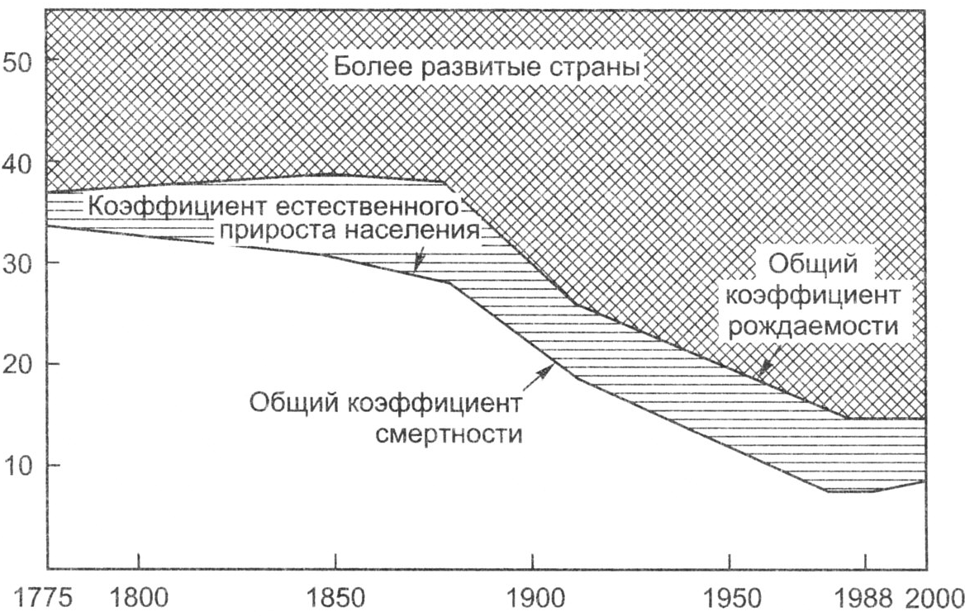


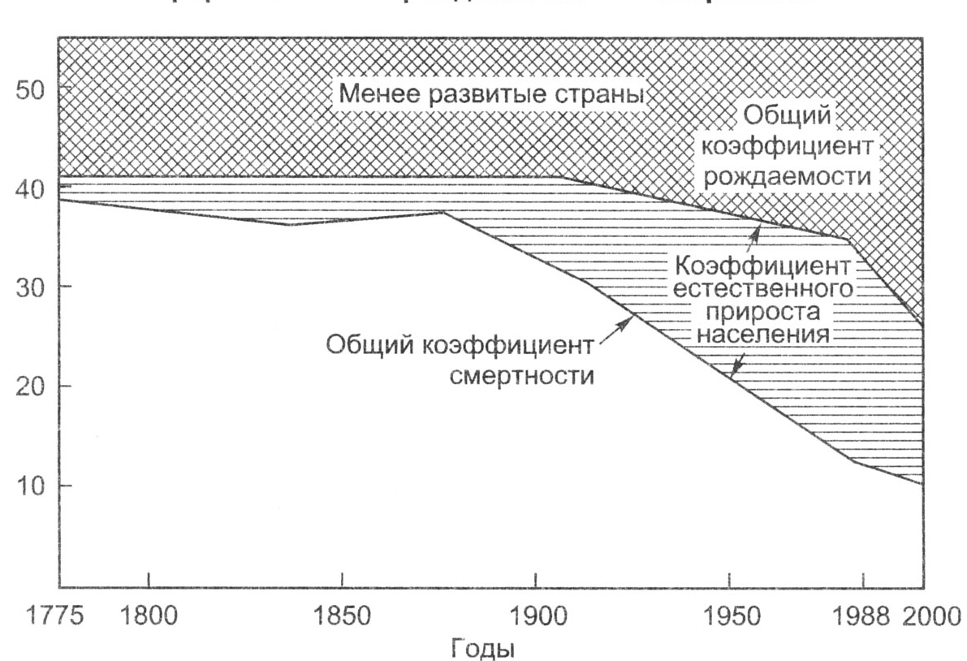
Рис 2. Изменение коэффициента естественного прироста в течение двух последних веков.

Глоссарий
Генофонд – это вся совокупность генов населения, обитающего на конкретной исторически сложившейся территории, т.е. и человеческой популяции.
Здоровье – это состояние полного физического, духовного и социального благополучия (а не только отсутствие болезни или физических дефектов).
Ксенобиотики – (от греч. xenos – инородный. чужой) – вредные и инородные для живых организмов вещества, выбрасываемые человеком в окружающую среду.
Ноосфера – новое состояние биосферы, когда разумная деятельность человека становится главным фактором, обуславливающим её развитие.
Опухоли - новообразования, избыточные патологические разрастания тканей.
Канцерогены – химические соединения, способные вызвать злокачественные и доброкачественные новообразования в организме при воздействии на него.
Мутагены – приводят к изменениям в составе и количестве хромосом.
Тератогены – вещества, приводящие к уродством в индивидуальном развитии организмов; действие любого фактора в избыточном количестве может быть тератогенным.
Человек – один из видов животного царства со сложной социальной организацией и трудовой деятельностью, в значительной мере « снимающими » ( делающими малозаметными ) биологические, в том числе этологические ( первично – поведенческие ) свойства организма ( Реймерс, 1990 ).
Эмбриогены – вещества, вызывающие патологические изменения в период эмбрионального развития.
Блиц - тест
1. Римский клуб создан:
А) 1968г. В) 1969г. С)1972г. Д) 1992г. Е) 2002г.
2.Комиссией Брунтланд подготовлен доклад:
А) «Пределы роста»; В) «Наше общее будущее»; С) «Мир в 2000 году»
Д) «Человечество на перепутье»; Е) «За пределами роста»;
3.Не входит в сценарии перехода к УР:
А) сциентистский; В) консервационистский; С) центристский
Д) алармизм; Е) утопизм.
4. Восстановление естественной природы при резком снижении численности народонаселения – это взгляды:
А) сциентисткий; В) корнукопианцев; С) консервационистский
Д)центристкий; Е)утопистов
5. Автор доклада «Путь человечества: самоуничтожение или устойчивое развитие»:
А) Меддоузы; В) В.Леонов; С) Дж. Форрестер; Д) В.И. Данилов-Данильям
Е) Х.А. Барлыбаев
6.Понятие «экоразвитие» в науку ввел:
А) Морис Стронг; В)Аурелно Паччеи; С) Д. Медоуз;Д) Э.Пестель;Е) Дж. Форрестер.
7. Первый крупный форум экологической направленности:
А) Римский клуб; В) Стокгольмская конференция; С) Рио-92; Д) Рио+5
Е) В Йоханнесбурге
8. Возможность решения любых проблем будущего за счет развития науки – это взгляды:
А) сциентистский; В) алармистский; С) консервационистский
Д) центристский; Е) корнукопианцев
9. «Подсказать обществу, какие меры оно должно предпринять, чтобы «разумно вести дела» и достичь глобального равновесия» – это цель:
А) Стокгольмской конференции; В) Комиссии Брунтланд
С) Римского клуба; Д) Рио-92; Е) Рио+10
10. «Декларация об окружающей среде» была принята:
А) Римским клубом; В) Стокгольмской конференцией
С) Саммитом Земли; Д) Рио-де-Жанейро; Е) Киотская конференция.
Литература:
1. Бромлей Ю.В., Подольный Р.Г. Человечество – это народы. М., Мысль, 1990.
2.Миркин Б.М., Наумов Л.Г. Курс лекций по устойчивому развитию. М., Тайдекс К,
2005.
3. Панин М.С. Экология Казахстана. Учебник для вузов / Под редакцией Байтулина И.О. Семипалатинск, СГПИ, 2005.
4. Марфенин Н.Н. Устойчивое развитие человечества, изд МГУ, М., 2007.
5. Журналы «Экология и устойчивое развитие».

Занятие 7-8.
Тема: Социальные последствия демографии ( Демографический проект).
Цель: Студенты должны научиться понимать, что мотивы, которые стимулируют рождение детей, могут быть разные; осмыслить различия между маленькой и большой семьей; узнать, как на размер семьи влияют религия, национальные и местные традиции, культура, местная и государственная политика; узнать, как состав семьи может влиять на качество уровень жизни семьи, на здоровье ее членов (детей и родителей).
Оборудование: Политическая карта мира, физическая карта РК, атласы, Атлас мира для учителя, видеоматериал, интерактивная доска.
Контрольные вопросы
1.Почему рост народонаселения мира был назван «демографическим взрывом»?
2.Каковы прогнозы дальнейшего изменения численности людей?
3.Каковы причины демографическим взрывом?
4.Как соотношение показателей смертности и рождаемости популяции определяют темп её роста?
5.Чем можно объяснить снижение смертности во многих странах за последние столетия?
6.Что означает понятие «демографический переход»?

Содержание и порядок выполнения работ:
Прежде чем приступить к какому-то проекту, если имеется уже идея проекта, необходимо определиться с его социальной, культурной, экономической и прочей значимостью. Очень может быть, что намеченная вами идея может быть корректно осознана только тогда, когда она будет рассмотрена в определенной системе знания, социального явления, экономической проблемы и т.д. Другими словами, ваша идея может «потянуть» за собой целую серию взаимосвязанных проектов, составляющих единую тему, проблему, которую целесообразно рассматривать, анализировать, изучать последовательно, шаг за шагом, проект за проектом, все глубже вникая в проблему, рассматривая различные ее аспекты. Речь тогда идет уже о целой программе, состоящей из серии проектов, которые могут охватывать различные области знания, разные годы обучения. Это не должно останавливать учителя. Он может наметить целую программу исследовательских проектов не на один год, структурируя ее по годам в соответствии с программным материалом. Поэтому преподаватель, прежде всего, должен рассмотреть свою идею с этой точки зрения.
Посмотрим и мы, что означает с этой точки зрения демографическая проблема. Основа данного проекта, его идея взяты из материалов ЮНЕСКО.
Выявление и формулировка общей проблемы
Видимо, для понимания общей проблемы полезно получить ответы на следующие вопросы, доступные пониманию и исследованию студентов.
1. Как демографическая ситуация влияет на качество жизни?
а) Как быстрый рост населения (т.е. превышение рождаемости над смертностью, миграции над эмиграцией или равной) влияет на социальные службы (здравоохранение, жилищное строительство, образование, питание и загрязнение окружающей среды, природные источники, занятость населения)?
б) Как состав населения влияет на социально-экономическое развитие общества?
в) Как миграция (например, быстрая урбанизация) влияет на уровень жизни?
2. Как исследования, касающиеся демографических проблем, полового, воспитания, улучшают качество/ уровень жизни человека?
3. Как программы планирования семьи влияют на качество уровень жизни?
4. Каким образом демографические программы — такие, как демографическое образование, планирование семьи, половое воспитание, — улучшают качество жизни в семье, обществе, нации?
Таким образом, мы выявили четыре крупные проблемы, исследование которых может дать студентам более или менее целостное представление о значимости демографической проблемы для жизни и развития общества.
Теперь мы можем сформулировать общую проблему, по всей видимости, долгосрочной программы, включающей в себя серию проектов, которые могут быть в зависимости от возраста учащихся и их академической и общекультурной подготовки более или менее крупными.
Возможно, она может звучать следующим образом: как проблема демографического состояния населения влияет на развитие социальных сфер общества?
Выявление частной проблемы (подпроблемы, иерархии подпроблем) для определенной исследовательской задачи с учетом возрастных особенностей и развития детей «Как программы планирования семьи влияют на качество уровень жизни человека?»
Презентация ситуаций для выявления проблемы
1. Ситуация с молодоженами
Можно заготовить небольшие зарисовки, иллюстрирующие бытовую ситуацию.
Свадьба. Молодые счастливы. Через год у них рождается дочка. Оба счастливы. Еще через год рождается вторая дочка. Лица родителей полны любви и счастья. Еще через год рождается третья дочь. На лицах родителей озабоченность. Еще через год рождается четвертая дочь. Мама спрашивает мужа: «Дорогой, может быть, нам следует обратиться в комиссию по планированию семьи?» Муж: «Нет! Мне нужен сын!» Через год рождается пятая дочь. На лицах обоих супругов отчаяние. Муж: «Что ж, придется обратиться в комиссию!»
2. Ситуация многодетной Филиппинской семьи Здесь также можно заготовить зарисовки или изложить ситуацию устно, но красочно.
Многодетная филиппинская семья. В семье 14 детей. Отец-рыбак возвращается с моря с уловом. Мать радостно встречает его: «У нас будет сытный ужин». Готовит ужин и приглашает всех к столу. Один из братьев просит добавки, и мать отдает ему свою порцию. Отец недоволен: «Ты и так все время болеешь. Тебе нужно лучше питаться». После ужина мать обращается к отцу: «Наша дочь подросла. Пора выдавать ее замуж». Отец: «О чем ты говоришь? Где мы возьмем приданое? У нашего младшего сына опять не все в порядке со здоровьем, а лекарства все кончились. Надо снова оплачивать лечение».
3. Ситуация с малолетной европейской/американской семьей
Семья среднего класса. Двое детей. Дети возвращаются домой из гостей и сообщают родителям, что в следующие выходные они ждут гостей у себя. Дочь заявляет, что ей хотелось бы иметь к этому дню новый наряд. Родители не против и советуют обоим съездить в магазин и купить все необходимое.
Три различные ситуации, обусловленные разными религиозными и национальными традициями. Разный состав семьи. Что влияет на ее формирование? И как состав семьи отражается на уровне жизни и здоровье ее членов?
Формулировка проблемы
Преподаватель после презентации всех ситуаций (без каких-либо комментариев) просит детей самостоятельно сформулировать проблему, подлежащую исследованию. Он может, в случае затруднения, задать несколько наводящих вопросов.
— Как вы думаете, что влияет на состав семьи: традиции национальные, религиозные; желания родителей; политика государства?
— Как вы думаете, первой семье легко будет жить, уровень ее жизни повысится, понизится, останется прежним?
— Легко ли живется многодетным семьям в любой стране, если это, разумеется, не элитные семьи?
— Уровень жизни в малодетных семьях выше, ниже или такой же, как и в многодетных?
Проблема. Как программы планирования семьи влияют на качество/уровень жизни семьи.
Все ответы учеников учитель записывает на доске, чтобы сформировать далее из них гипотезу исследования.
Формулировка гипотез
Хорошо сформулированная гипотеза может служить ориентиром в поиске необходимой информации. Например, гипотезы по приведенной выше проблеме могут соответствовать выделенным вопросам, которые отражены в ситуациях. Гипотезы обычно формулируются в виде определенных отношений между двумя или более событиями, явлениями. Например.
1. Качество жизни выше в малодетных семьях. Поэтому планирование семьи желательно. Важно знать, что влияла размер семьи:
А. Желание родителей влияет на размер семьи.
Б. Религия, национальные, местные традиции, культура влияют на размер семьи.
В. Государственная политика влияет на размер семьи.
2. Здоровье членов малодетных семей лучше, чем многодетных.
Методы сбора и обработки данных в подтверждение выдвинутых гипотез
Чтобы определить наиболее эффективные методы юра и обработки данных по данной проблеме, необходимо разделить группу по 3 — 4 студента в каждой и на занятия предоставить им возможность в течение отведенного для этого времени обсудить способы получения информации, определив при этом, какая именно информация требуется в данном случае, из каких источников и как следует эту информацию получить и обработать, чтобы доказать выдвинутую гипотезу. Подходы могут быть различными.
Можно предоставить всем группам возможность сбора информации по всем гипотезам, чтобы в дальнейшем ее интегрировать и собрать наиболее убедительные доказательства. Обычно это делается в тех случаях, когда предмет исследования не очень объемный, но требует тщательности отбора данных, их сопоставления.
Можно каждой группе студенты дать задание найти доказательства в подтверждение только одной из выдвинутых гипотез. Каждая группа после обсуждения ее, в узком кругу выносит свое мнение на обсуждение всего класса. Преподаватель активно участвует в обсуждении и в случае необходимости корректирует и направляет мысль студента. Одновременно он делает для себя пометки, в какой помощи данная группа нуждается, где можно добыть нужную информацию (есть ли она в школьной медиатеке, библиотеке и т.д.), кем следует договориться о помощи детям и пр.
Группе должен в ходе дискуссии утвердить выбранные группе методы исследования. Какието группы могут решить, что им необходимо собрать информацию в других странах, например, узнать больше о традициях католических, мусульманских и православных семей, других религиозных конфессий; другие захотят побольше узнать о государственной политике разных стран в области планирования семьи; третьи захотят узнать о национальных, региональных традициях планирования семьи в других странах или регионах. Для этих групп необходимо организовать доступ к телекоммуникационным сетям, помочь им связаться с соответствующими организациями за рубежом (библиотеками, статистическими управлениями, базами данных), со специалистами или просто с гражданами разных стран, которым они могли задать интересующие их вопросы. Какие-то группы захотят обратиться к изучению нашего законодательства, запросить свою районную детскую поликлинику о здоровье детей в многодетных семьях, провести анкетирование, пригласить родителей на встречу и задать некоторые вопросы. Во всех этих мероприятиях учитель должен быть готовым оказать необходимую помощь: составить анкету, поговорить с врачом, чтобы согласился побеседовать с детьми, пригласить кого-то из родителей и т.д. Только после этого учащиеся могут приступать к самостоятельной работе по сбору и обработке информации.
Глоссарий
Антропометрия -один из основных методов исследования в антропологии, заключающийся в различных измерениях человеческого тела.
Болезни урбанизации - большая группа заболеваний, связанных с переуплотнением населения и загрязнение окружающей среды (шумовым, химическим, биологически и т. д.).
Демография – наука о народонаселении и воспроизводстве, миграции населения
Демографический взрыв - резкое увеличение народонаселения, связанное с улучшением социально-экономических или общеэкологических. условий жизни
Депопуляция - уменьшение численности населения людей или животных.
Урбанизация - 1) рост и развитие городов; 2) приобретение сельской местностью внешних и социальных черт, характерных для города; 3) процесс увеличения роли городов в развитии общества.
Экопортрет человека - совокупность генетически обусловленных свойств и структурно-функциональных особенностей индивидуума, характеризующих специфическую адаптацию к конкретному набору особых факторов среды обитания. Понятие введено Н.А. Агаджаняном (1981).
Блиц – тест
1. Города, поселки городского типа и села относятся к видам природно-территориальных геосистем
А) селитебные; В) промышленные; С) ООПТ; D) рекреационные; Е) заповедные
2. Какой метод исследования применяется для изучения фоновой характеристики природно-антропогенных загрязнений воздуха, почвы и т.д.?
А) полевой В) экспериментальный С) лабораторный D) модельный Е) математический
3.В чем заключается функция антропоэкологии?
А) биологические аспекты
В) выработка и теоретическая систематизация объективных знаний и действительности
С) объективная структура знаний; D) методическая база экологии; Е) экологические аспекты
4. Что не относятся к пищевым веществам?
А)белки; В)жиры; С)углеводы; Д)фитонциды; Е)витамины
5.Многофакторное заболевание, т.е его развитие не обусловлено одной причиной ,а сочетанием нескольких причин, факторов риска?
А)туберкулез; В)рак; С)чума; Д)СПИД; Е)дизентерия
6. Автор книги «многоликая деревня» ?
А) Докучаев; В) Алексеев; С) Брехман; Д) Павлов; Е) Вернадский.
7. Такой жизненный уровень, который удовлетворяет потребности населения
А) индивидуальное здоровье; В) примитивное здоровье; С) качество жизни;
Д) постпримитивное здоровье; Е) здоровье
8. Современный тип здоровья населения экономически развитых стран
А)индивидуальное; В)примитивное; С) квазимодерновое; Д)постпримитивное; Е)модерный
9. Органические вещества, которые впитываются организмом.
А) Рацион; В) Нутриенты; С) качество жизни; Д) количество здоровья; Е) примитивное здоровье
10. Суточный запас еды.
А) Рацион; В)Нутриенты; С)качество жизни; Д)количество здоровья; Е) примитивное здоровье
Литература
- Пивоваров Ю.П., Королик В.В., Зиневич Л.С. Гигиена и основы экологии человека. – Ростов-на- Дону: Феникс, 2002.
- Гигиена и экология человека/Под ред.Матвеевой Н.А М.:изд.центр.“Академия”
- Агаджанян Н.А., Торшин В.И. Экология человека. Избранные лекции.-.М.: 1994.
- Алексеева Т.И. Географическая среда и биология человека..- М.: 1977.
- Орехов К.Н. Проблемы экологии человека..-.Ставрополь,.1998.
- Прохоров Б.Б. Экология человека. Социально-демографические аспекты. – М.: 1991.

Занятие 9-10.
Тема: Глобальный мониторинг - наблюдение и сбор данных об экологической ситуации на планете.
Цель: Ознакомление с основными видами антропогенных загрязнений окружающей среды и методами их экспрессного анализа. Определение способов защиты.
Оборудование: пишущие принадлежности, микрокалькулятор.
Контрольные вопросы
1. Виды и понятие мониторинга.
2. Перечислите токсичные вещества, обладающие способностью накопления в природной среде и в организме человека.
3. Какие токсичные вещества приводят к высокой утомляемости человека, понижению его физической и умственной работоспособности и повышенной чувствительности к инфекциям, особенно при стрессовых воздействиях?
4. Какие источники способствуют накоплению солей тяжелых металлов в организме человека?
5. Какие средства следует применять для защиты организма от антропогенных экотоксикантов?
6. Что такое антропогенные факторы среды?
Содержание и порядок выполнения работ:
Антропогенные факторы среды – это факторы, возникновение которых обусловлено хозяйственной или иной деятельностью человека.
Наибольшую опасность для человека и животных представляют экотоксиканты. Экотоксиканты – вредные химические вещества, загрязняющие окружающую среду и отравляющие находящиеся в ней живые организмы. Основными источниками их поступления являются:
- предприятия химической, нефтеперерабатывающей, металлургической, деревообрабатывающей, - топливной и других промышленных отраслей;
- различные виды транспорта (особенно автомобильный);
- ТЭЦ и другие энергетические установки; сельскохозяйственное производство (минеральные удобрения, пестициды);
- АЭС и предприятия, использующие атомную энергию и т. д.
В настоящее время автотранспорт является одним из основных загрязнителей атмосферы оксидами азота и угарным газом, содержащимися в выхлопных газах. Доля транспортного загрязнения воздуха составляет более 60 % по СО и более 50 % по NОx от общего загрязнения атмосферы этими газами. Повышенное содержание СО и NОx можно обнаружить в выхлопных газах неотрегулированного двигателя, а также двигателя в режиме прогрева. Концентрация оксида углерода (II) в выхлопных газах автомобиля составляет 0,3-10 %, углеводородов (несгоревшего топлива) – до 3 % и оксидов азота – до 0,8 %.
Последствия отрицательного воздействия на организм человека основных загрязнителей воздуха, попадающих в атмосферу из выхлопных газов, приведены в таблице:
Влияние выхлопных газов автомобилей на здоровье человека (по Х. Ф. Френчу, 1992)

Задание 1. Определение количества антропогенных загрязнений, попадающих в окружающую среду в результате работы автотранспорта
Выберите участок автотрассы вблизи учебного заведения (места жительства, отдыха) длиной 0,5–1 км, имеющий хороший обзор (из окна, из парка, с прилегающей территории).
Измерьте шагами длину участка (в м), предварительно определив среднюю длину своего шага.
Определите число единиц автотранспорта, проходящего по участку в течение 20 минут, 1 часа. При этом заполняйте таблицу:
Учетная таблица
Количество выбросов вредных веществ, поступающих от автотранспорта в атмосферу, может быть оценено расчетным методом.
Исходными данными для расчета количества выбросов являются:
– число единиц автотранспорта, проезжающего по выделенному участку автотрассы в единицу времени;
– нормы расхода топлива автотранспортом (средние нормы расхода топлива автотранспортом при движении в условиях города приведены в таблице).

Нормы расхода топлива

Значения эмпирических коэффициентов (К), определяющих выброс вредных веществ от автотранспорта в зависимости от вида горючего, приведены в таблице:

Коэффициенты выброса

Коэффициент К численно равен количеству вредных выбросов соответствующего компонента при сгорании в двигателе автомашины количества топлива, равного удельному расходу (л/км).
Обработка результатов и выводы
Рассчитайте общий путь, пройденный выявленным числом автомобилей каждого типа за 1 час (L, км), по формуле:
Lj = Nj х L,
j – обозначение типа автотранспорта;
L – длина участка, км;
Nj – число автомобилей каждого типа за 1 час.
Рассчитайте количество топлива (Qj, л) разного вида, сжигаемого при этом двигателями автомашин, по формуле:
Qj = Lj х Yj.

Определите общее количество сожженного топлива каждого вида (SQ) и занесите результаты в таблицу:
Расход топлива

Задание 2. Рассчитайте объем выделившихся вредных веществ в литрах при нормальных условиях по каждому виду топлива и всего, занесите результат в таблицу:
Объем выбросов

Рассчитайте массу выделившихся вредных веществ (m, г) по формуле:
где М – молекулярная масса.
Рассчитайте количество чистого воздуха, необходимое для разбавления выделившихся вредных веществ для обеспечения санитарно допустимых условий окружающей среды. Результаты
запишите в таблицу:

Сопоставьте полученные результаты с количеством выбросов вредных веществ, производимых находящимися в вашем районе заводами, фабриками, котельными, автопредприятиями и другими
загрязнителями воздуха. При этом пользуйтесь соответствующими данными по экологической оценке качества выбросов от этих предприятий (такие данные можно получить, например, в районном или городском комитете по экологии и т. п.).
Принимая во внимание близость к автомагистрали жилых и общественных зданий, сделайте вывод об экологической обстановке в районе исследованного вами участка автомагистрали.
Глоссарий.
Антропогенная нагрузка - степень прямого и косвенного воздействия людей и их хозяйственной деятельности на природу в целом или на ее отдельные экологические ко мпоненты и элементы (ландшафты, природные ресурсы, виды живого и т. д.).
Мониторинг - длительное слежение за какии-то объектами или явлениями; в приложении к среде жизни — слежение за состоянием и своевременное предупреждение о создающихся критических ситуациях (повышение загазованости воздуха свыше ПДК и т. п.), вредных или опасных для здоровья людей.
Мутации - внезапно возникающее естественное или искусственно вызываемое стойкое изменение наследственных структур, ответственных за хранение генетической информации и ее передачу от клетки к клетке и от предка к пото ству. Мутации возникают в половых клетках — гаметах (гаметические мутации) и клетках тела (соматические мутации).
Блиц – тест:
- Сколько государств подписали Рамочную конвенцию?
А. 154 стран; В. 157 стран; С. 160 стран; Д. 168 стран; Е. 240 стран.
2. Страны, которые могут оставить выбросы на прежнем уровне
А. Россия, Украина, Австралия; В. США, Канада, Россия; С. Япония. США, Украина.
Д. Польша, Украина, Канада; Е. Венгрия, Япония, Россия.
3. Киотский протокол подписан в году?
А. 1997 году; В. 1998 году; С. 1999 году; Д. 2000 году; Е. 2002 году.
4. Венская конвенция об охране озонового слоя принята, в каком году?
А. 1985 году; В. 1988 году; С. 1889 году; Д. 1995 году; Е. 2002 году.
5. Монреальский протокол о сокращении выбросов озонсодержащих веществ подписан
в каком году?
А. 1987 году; В.1989 году; С. 1990 году; Д. 1992 году; Е. 2002 году.
6. Рекордный год уменьшения концентрации озона над Антарктидой?
А. 1998 год; В. 1999 год; С. 2000 год; Д. 2002 год; Е. 2004 год.
7. Рамочная конвенция принята в:
А. 1992 г; В. 1987 г. С. 1972 г. Д. 1968 г. Е. 1991 г.
8. Конвенция ООН об изменении климата:
А. Рамочная; В. Рамсарская; С. Венская; Д. Бернская; Е. Базельская
9. Протокол по биологической безопасности?
А. Севильский; В. Картахенский; С. Базельский; Д. Монреальский; Е. Киотский.
10. Конвенция о загрязнении воздуха на большие расстояния?
А. Женевская; В. Рамсарская; С. Венская; Д. Бернская; Е. Базельская

Занятие 11 - 12.

Тема: Исторический характер формирования сообществ организмов и экосистем, условия их устойчивого функционирования.
Цель: Контроль и закрепление знаний о биоразнообразии РК, наземных экосистемах. Устойчивое развитие агроэкосистем.
Оборудование: Политическая карта мира, физическая карта РК, атласы, миллиметровая бумага, Атлас мира для учителя.
Контрольные вопросы.
1. Цель биоразнообразия для человечества.
2. Популяционно-видовой уровень охраны биоразнообразия.
3. Экосистемный уровень охраны биоразнообразия.
4. История охраны биоразнообразия.
5. Меры по сохранению биоразнообразия.
6. Конвенция по биоразнообразию, Картахенский протокол.
7. Понятие об особоохраняемых территориях в республике.
8. Красная книга Казахстана и его основные категории.
9. Растительные сообщества, находящиеся под угрозой исчезновения.
10. Невосполнимые потери животного мира.
11. Сохранение биоразнообразия в ООПТ.
12. Сохранение биоразнообразия на территории Актюбинской области.
13. Стратегия сохранения биоразнообразия в РК.
14. Рамсарская конвенция о водно – болотных угодьях.
15. Боннская конвенция об охране мигрирующих видов диких животных.
16. Конвенция о международной торговле видами дикой фауны и флоры, находящиеся под угрозой исчезновения СИТЕС.
Содержание и порядок выполнения работ:
Задание 1.Отразить в тетради показатели биоразнообразия в мире. (по UNEP-WCMC 2000). Составить столбиковую диаграмму
Описанные виды | Расчетное количество видов
Бактерии | 4000
Водоросли и простейшие | 80 000
Позвоночные животные | 52 000
Беспозвоночные животные | 1 272 000
Грибы | 72 000
Растения | 270 000
Всего описанных видов | 1 750 000
Возможное количество | 14 000 000

Задание 2. Отразить в тетради показатели биоразнообразия в РК.(доклад UNEP 2002)
Составить столбиковую диаграмму по данным РК.
Таксон /  Группа биоты | Всего видов  в мире | На грани  исчезновения | В республике Казахстан
Таксон /  Группа биоты | Всего видов  в мире | На грани  исчезновения | Всего  видов | Эндемич  ных | На грани  исчезнов | В Красной  книге | Плотность  на 10000км²
Млекопитающие | 4 629 | 1130 24% | 178 | 4 | 15 | 40 /22% | 0,65
Птицы | 9 672 | 1183 12% | 369  Гнездящ | 0 | 15 | 56/14% | 1,5
Амфибии | 4 522 |  | 12 | 1 | 1 | 3/25% | 0,042
Рептилии | 6 900 |  | 49 | 0 | 1 | 10/20% | 0,18
Пресноводные  рыбы | 25 000 |  | 104 | 0 | 5 | 17/16% | 0,38
Высшие растения | 270 000 | 25971 9,6% | 6 000 |  | 36 | 207/14% | 22,2
Задание 3. Прокомментируйте высказывания
1. «Общество развивается до тех пор и постольку, поскольку сохраняет равновесие между своим давлением на среду и восстановлением этой среды — естественным или искусственным» (правило социально-экологического равновесия Н.Ф. Реймерса).
2. «Развитые страны уже не могут, в общем, обеспечить сами себя минеральным сырьем и ископаемым топливом; они все больше и больше зависят от добычи сырья в развивающихся странах, где его запасы также ограничены, не могут быть увеличены и сократятся, как только эти страны сами начнут использовать собственные богатства» (Ю. Одум).
3. «Наши проблемы загрязнения, питания, народонаселения — все являются экологическими» (Р.Л. Смит).
4. «Чем больше пустынь мы превратим в цветущие сады, тем более цветущих садов мы превратим в пустыни». Ср.: «Ежегодно южная граница Сахары отодвигается на юг на 10 км».
Задание 4. Отразить в тетради показатели общего расклада современного использования суши
Составить столбиковую диаграмму по данным.
Динамика земельных ресурсов  Категория земель | 1966 год | 1980 год | 1989 год
Пахотные земли | 1381 | 1452 | 1473
Пастбища | 1122 | 3117 | 3110
Леса и кустарники | 4236 | 4093 | 4053
Прочие земли | 4340 | 4417 | 4443
Задание 5. Проанализировать таблицу, составить картодиаграмму лесистости областей РК и круговую диаграмму процента лесистости.
(на контурную карту РК).

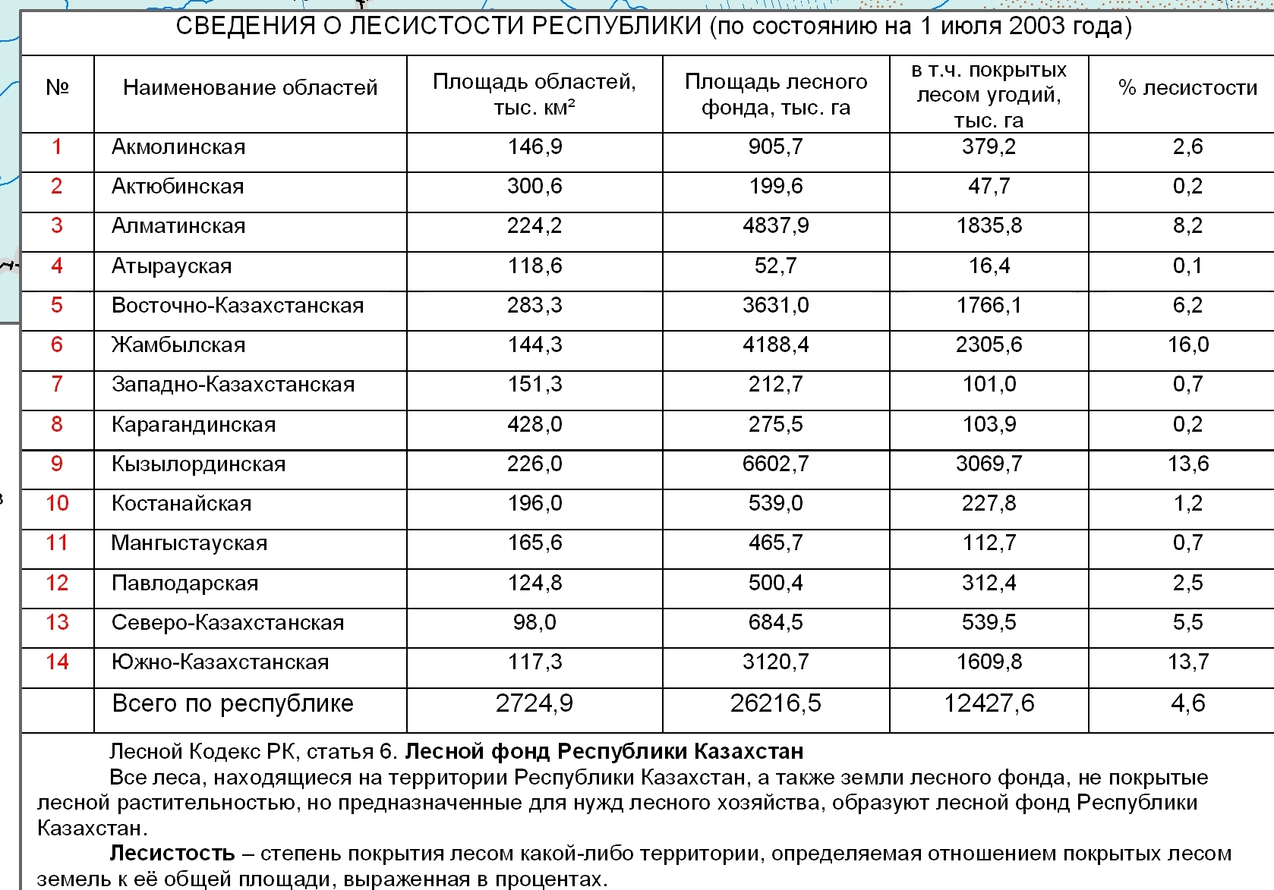

Задание 6. Проанализировать таблицу, перенести ее в тетрадь и сделать выводы
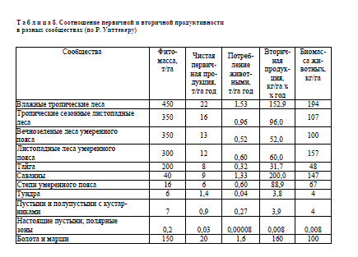
Глоссарий.
Адаптивный подход – это повышение эффективности вложений антропогенной энергии путем максимальной окупаемости фотосинтезом каждой единицы вложенной энергии.
Биота – совокупность видов организмов, какой – либо крупной территории.
Биоценоз – совокупность популяций всех видов живых организмов, населяющих определенную географическую территорию
Продовольственная безопасность – это система, обеспечивающая производство продуктов питания отдельной страны или всего мирового сообщества в целом, количество которых достаточно для того, чтобы не возникло проблемы голода.
Сестайнинг – самоподдержание агроэкосистемы.
Устойчивое положение агроэкосистемы-это адаптивный подход, сестайнинг и экологический императив.
Экологический императив – система запретов на все формы использования агроэкосистем, которые разрушают ресурсы и загрязняют ОС.

Блиц – тест:
1. Рамсарская конвенция о водно – болотных угодьях прошла в году ?
А . 1972 году; В. 1978 году; С. 1988 году; Д . 1992 году; Е. 2002 году.
2. Количество заповедников на территории РК ?
А. 9. В. 8. С. 7. Д. 6. Е. 5.
3.Красная Книга республики вышла в каком году ?
А. 1978 году;В. 1979 году; С. 1980 году; Д. 1990 году;Е. 2000 году.
4. Первый заповедник на территории РК?
А. Аксу – Жабаглинский; В. Устюртский; С. Маркакольский.
Д. Наурзумский; Е. Алмаатинский.
5. В каком году вышел основной закон, регулирующий статус, функции, права и обязанности ООПТ.
А. 1997 году; В. 1998 году; С. 1999 году; Д. 2000 году; Е. 2002 году.
6. Сколько процентов территории РК занимают ООПТ?
А. 1%; В. 2%; С. 3 %; Д.4 %; Е. 5 %.
7. Не входит в основные причины утраты видов?
А. Утрата среды обитания; В. Чрезмерная эксплуатация ресурсов.
С. Загрязнение окружающей среды.
Д. Вытеснение естественных видов интродуцированными видами.
Е. Емкость выживания
8. Предельно допустимая численность народонаселения, отдельной страны или всего мирового сообщества в целом, которая соответствует экологическим нормативам рационального природопользования и охраны природы.
А. Продовольственная безопасность; В. Емкость выживания
С. Сестайнинг; Д. Гомеостаз; Е. Биоценоз.
9. Система, обеспечивающая производство продуктов питания отдельной страны или всего мирового сообщества в целом, количество которых достаточно для того, чтобы не возникло проблемы голода.
А. Продовольственная безопасность; В. Емкость выживания; С. Сестайнинг;
Д. Гомеостаз; Е. Биоценоз.
10.Производство энергии с использованием различных видов топлива, выбросы сернистого и углекислого газа - это приоритетный аспект:

А) Населения; В) Промышленности и транспорта; С) Качества воздуха; Д) Энергии;

Е) Климата
Литература:
1. Лосев А.В. Социальная экология. Учебное пособие для ВУЗов. М., Владос. 1998.
2. Миркин Б.М., Наумов Л.Г. Курс лекций по устойчивому развитию. М., Тайдекс К, 2005.
3. Ковшарь А.Ф. По страницам Красной книги Казахстана. А-а. 2005.
4. Интернет – сайт «Устойчивое развитие.
5. Никаноров А.М., Хоружая Т.А. Глобальная экология. М.изд. «ПРИОР», 2000.

Занятие 13-14.
Тема: Город как пример неустойчивой природно – антропогенной системы.
Цель: Контроль и закрепление знаний о городе, урбанизации, прогноз демографической ситуации в мире.
Оборудование: Политическая карта мира, физическая карта РК, атласы, миллиметровая бумага. Атлас мира для учителя.
Контрольные вопросы.
1. Демографические представления Т.Мальтуса.
2. Процессы урбанизации.
3. Модели устойчивого развития городов.
4. Возникновение ландшафтной архитектуры.
5. Природный каркас городов.
Содержание и порядок выполнения работ:
Задание 1. Синтетический коэффициент рождаемости (СКР) – основной показатель, характеризующий скорость роста народонаселения. По данным таблицы составить график СКР по основным странам и столбиковую диаграмму населения по странам
СКР в некоторых странах ( по Браун, 2003)
Где, рождаемость ниже уровня простого воспроизводства населения.

Страна | Среднее число детей на одну женщину | Население в млн.человек
Россия | 1,2 | 144
Италия | 1,2 | 58
Япония | 1,3 | 127
Германия | 1,3 | 82
Польша | 1,4 | 39
Австрия | 1,7 | 19
Великобритания | 1,7 | 60
Китай | 1,8 | 1273
Франция | 1,8 | 59
США | 2,1 | 258
СКР в некоторых странах ( по Браун, 2003)
Где, рождаемость выше уровня простого воспроизводства населения.
Страна | Среднее число детей на одну женщину | Население в млн.человек
Бразилия | 2,4 | 172
Индонезия | 2,7 | 206
Индия | 3,2 | 1033
Пакистан | 5,6 | 145
Танзания | 5,6 | 36
Саудовская Аравия | 5,7 | 21
Нигерия | 5,8 | 127
Эфиопия | 5,9 | 65
Конго | 7,0 | 54
Йемен | 7.2 | 18

Задание 3. На контурную карту мира нанести крупнейшие города мира: Нью-Йорк-19млн.чел;Мехико-16; Лос-Анджелес-15; Бомбей, Токио-13; Шанхай-12; Буэнос-Айрес, Калькутта, Сеул- 11; Пекин, Сан-Паулу, Париж- 10 млн. чел.
Задание 4. На контурную карту мира нанести крупнейшие мегаполисы: в Японии – Токио- Кобе или «Токайдо» -60 млн.чел.; в США – Атлантический или Бостваш -50млн.человек; Приозерный или Чипиттс- 40 млн.чел; Тихоокеанский или Сан-Сан- 20 млн.чел.;
Задание 5. На контурную карту РК составить картодиаграмму динамики численности населения РК. Проанализировать таблицу, выявить динамику роста.

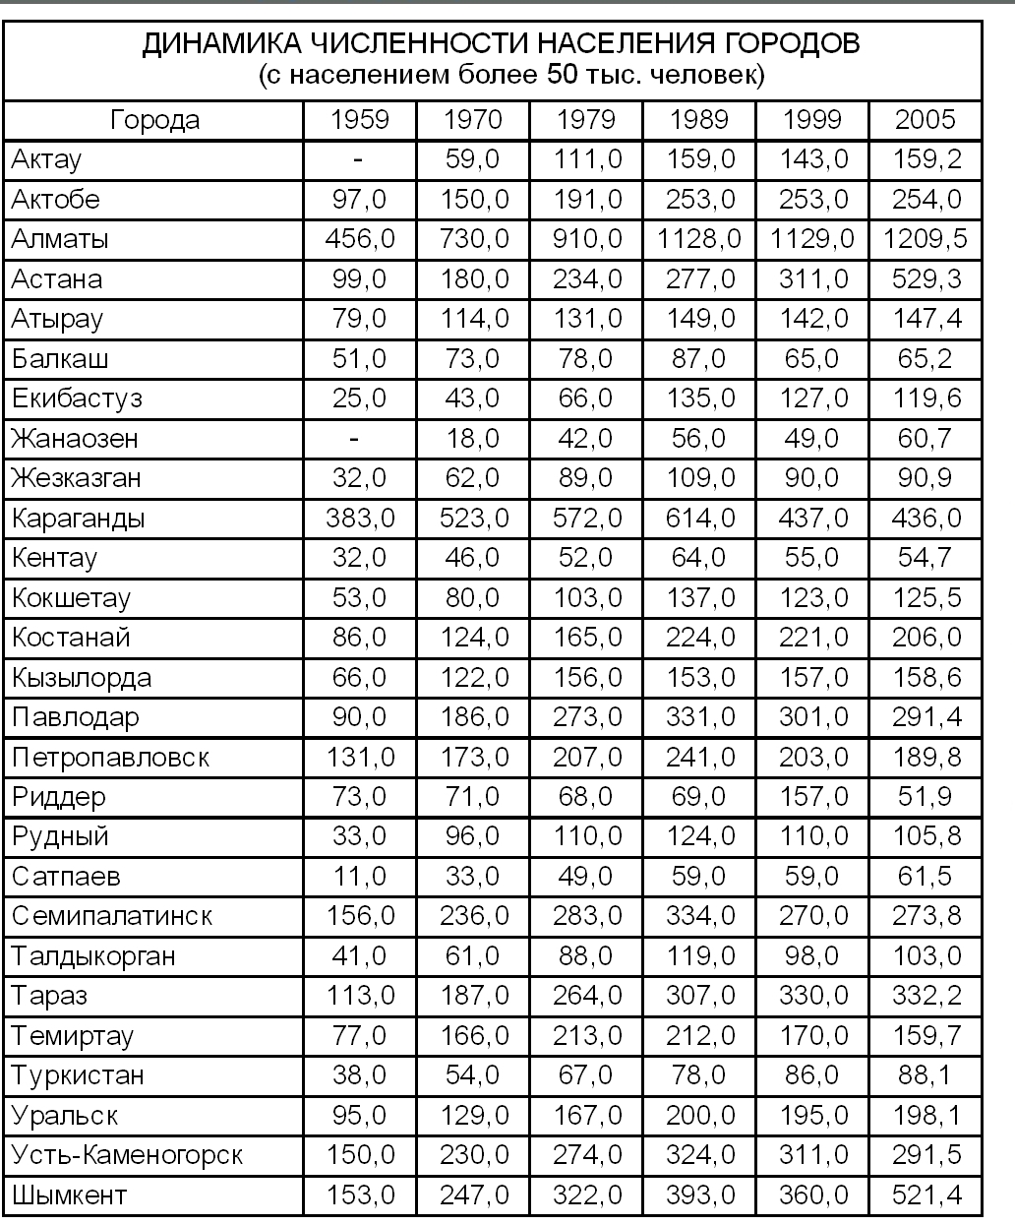
Задание 6. Составить карту плотности сельского населения, выделить пять групп плотности.

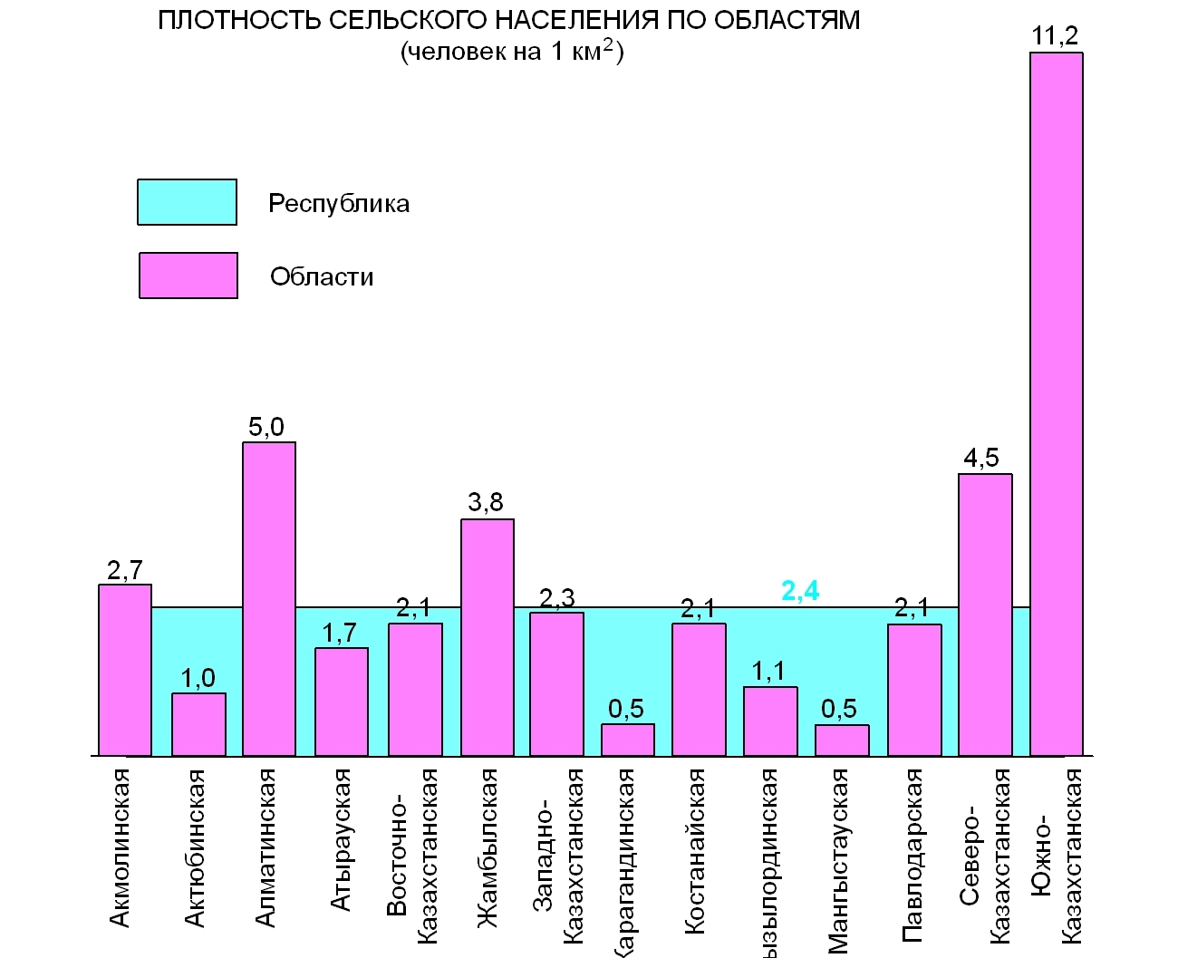
Глоссарий
Агломерация – скопление городов, объединенных в территориальную систему производственными, административными, трудовыми и культурно-бытовыми связями.
Демография – это наука о воспроизводстве, структуре, движении населения.
Мегаполис – это слияние крупных агломераций.
Синтетический коэффициент рождаемости (СКР) – основной показатель, характеризующий скорость роста народонаселения.
Урбанизация – это концентрация населения и производства в городах и распространение городского образа жизни.
Рурурбанизация – это процесс распространения городского образа жизни на сельскую местность
Субурбанизация – это быстрый рост населения пригородных зон в сравнении с центрами городов.
Фертильный возраст – это плодородный возраст женщин.
Этнография – это наука о происхождении определенных групп людей о их культуре и быте.
Блиц-тест
1. Скопление городов, объединенных в территориальную систему производственными, административными, трудовыми и культурно-бытовыми связями.
А. Демография; В. Урбанизация; С. Рурурбанизация; Д. Субурбанизация; Е. Мегаполис.
2. Слияние крупных агломераций.
А. Демография; В. Урбанизация; С. Рурурбанизация; Д. Субурбанизация; Е. Мегаполис.
3. Процесс распространения городского образа жизни на сельскую местность
А. Демография; В. Урбанизация; С. Рурурбанизация; Д. Субурбанизация; Е. Мегаполис.
4. Быстрый рост населения пригородных зон в сравнении с центрами городов.
А. Демография; В. Урбанизация; С. Рурурбанизация; Д. Субурбанизация; Е. Мегаполис.
5. Наука о воспроизводстве, структуре, движении населения.
А. Демография; В. Урбанизация; С. Рурурбанизация; Д. Субурбанизация; Е. Мегаполис.
6. Количество особей организмов какого-либо вида, которые могут устойчиво существовать неопределенно долгое время.
А. Потенциальная ёмкость; В. Экологическая устойчивость; С. Демография;
Д. Субурбанизация; Е. Мегаполис
7.Динамическое сохранение природного (естественного) капитала.
А. Потенциальная ёмкость; В. Экологическая устойчивость; С. Демография; Д. Субурбанизация; Е. Мегаполис
8. Самый крупный в мире мегаполис.
А. Бостваш; В. Приозерный; С.Чипиттс; Д. Сан-сан; Е. Токайдо.
9. Самый крупный в США мегаполис.
А. Бостваш; В. Приозерный; С.Чипиттс; Д. Сан-сан; Е. Токайдо.
10. Уровни снижения антропогенной нагрузки на природную среду отдельных регионов, стран, континентов относится: А) Целям УР;В) Стратегии УР;С) Идеям У;
Д) Концепции УР; Е) Индикаторам УР
Литература: 1. Окружающая среда и устойчивое развитие Казахстана.
2. Миркин Б.М., Наумов Л.Г. Курс лекций по устойчивому развитию. М. Тайдекс КО. 2005.
3. Копылов В.А. География населения. Изд – торговая корпорация «Дашков и Кº» 2005.
4. Интернет – сайт «Устойчивое развитие.
5. Никаноров А.М., Хоружая Т.А. Глобальная экология. М.изд. «ПРИОР», 2000.

Занятие 15-16.

Тема: Трудовая среда – как часть окружающей среды. (экономико – экологической игра)

Цель: Трудовая среда, понимаемая как совокупность материальных факторов и общественных отношений. Занятие проводится в виде экономико – экологической игры. Проектирование малого бизнеса.
Оборудование: Интерактивная доска, калькуляторы, линейки, Политическая карта мира, физическая карта РК, атласы.
Контрольные вопросы:
1.Экологические аспекты концепции власти над природой.
2. Значение любви к природе в решении экологической проблемы.
3. Проблемы биоэтики и экологической этики.
4. Что входит в понятие «зеленная революция»?
5. Хватит ли продовольственных ресурсов, чтобы обеспечить все человечество пропитанием?
6. Какое значение имеет Мировой океан как источник продуктов питания?
7. Понятие трудовой среды.
8. Материальные факторы и общественные отношения
Бизнес-план »Мое хозяйство»
Задание 1. Охарактеризуйте тепличное производство рассады овощей и цветов ( для клумб, озеленения общественных мест и составьте, используя инструктивные карточки, бизнес-план.
1.В нашей собственности ( или аренде) имеются помещения (теплица, амбар, хранилище и другие)

Вид постройки и назначение | Количество(кВ.м) | Собственность или аренда | Если собственность , то оценочная стоимость(тенге) | Если аренда, то месячная оплата(тенге)

2. Численность рабочих
Количество человек | Члены семьи | Наемные и постоянные рабочие | временноработающие
3.Виды продукции, которые будете производить (или оказывать услуги) и работы, которые необходимо выполнять:
4. Способы реализации продукции, полученной от расчета: самостоятельная реализация на рынке (оптом, в розницу), через торговых представителей, распространителей и т.д.
5. Место реализации, услуги работы:
6. Расходы ( семена, удобрения, транспортные расходы и другие)
Наименование | Единица измерения | Количества Цена (тенге) | Сумма реализации
Возрат по кредиту

7. Ожидаемые результаты:
8. Итого доходов:
Наименование произведенной продукции | Единица измерения | Количество единиц измерения | Цена (тенге) | Всего | Сумма реализации

9.Ожидаемая прибыль:
Показатели | Сумма (тенге)
Полученный доход от реализации продукции, работы, услуги
Полученный кредит
Производственные расходы, в т.ч. возврат по кредиту
Итого ( ожидаемая прибыль 1+2+3)

10. Возможные риски и принимаемые меры по их сокращению при минимуме потерь.
Задание 2. Акция «Охота за ваттами»
Цель: пропаганда эколого-экономических знаний для сохранения природных ресурсов.
Лицензия на охоту: Уважаемый охотник!
Помни, что каждый пойманный тобою ватт положительно отразится на вашем семейном бюджете!
Задание 1. Проследите за расходом энергии а воскресный день и в будни.
Сделай вывод.
Задание 2. Постройте график расхода электроэнергии. В какое время года потребление электроэнергии больше? Подумайте, как можно снизить расход.
Задание3. Известно, что 20% потраченной энергии человек теряет по своей беспечности, когда забывает вовремя выключить в комнате свет, телевизор или чайник.
Рассчитайте, как ваша небрежность отразилась на семейном бюджете.
Если ваша охота удачна, и вы сделали соответствующие выводы, ждем вас в следующем сезоне!
Общество охотников за ваттами
Задание 3. Перенести таблицу в тетрадь и составить ее анализ.

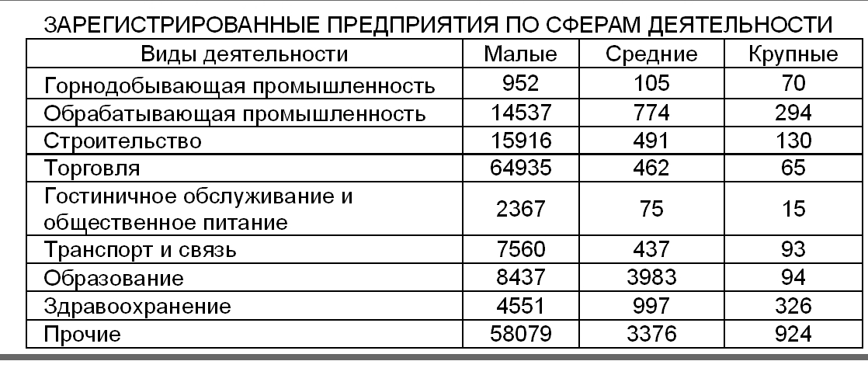
Задание 4. по данным ниже диаграммам составить таблицы:
- динамика численности экономически активного населения;
- динамика численности безработного населения;
- динамика занятости населения по областям РК;

Глоссарий
Материальные факторы - представляют собой элементы физической трудовой среды.
Общественные отношения — элементы социальной природной среды.
Трудовая среда - понимаемая как совокупность материальных факторов и общественных отношений, в рамках которой люди осуществляют трудовую деятельность.
Литература:
1. Быстряков И.К. Методология социально-экологических исследований. Волгоград, 1998.
2. Гирусов Э.В. Система общество — природа. М., 1994.
3. Данилов-Данилян В.И. Окружающая среда между прошлым и будущим: Мир и Россия. М., 1990.
4. И.К. Быстряков, Е.А. Меерсон, Т.Н. Карякина. Социальная экология. Курс лекций Волгоград 1999.
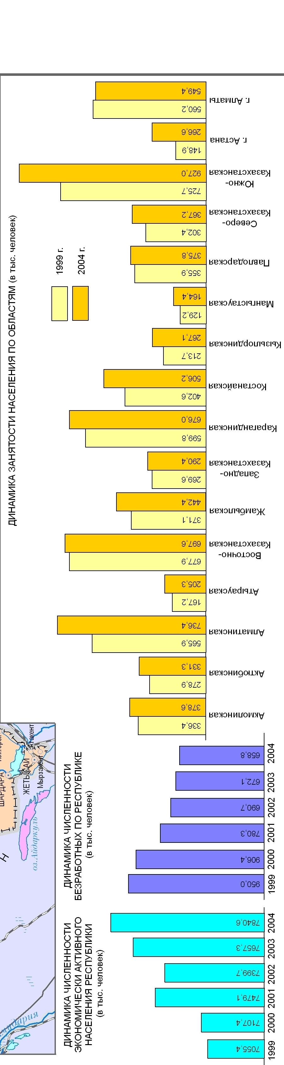

Занятие 17-18.

Тема: Антропогенно трансформированные ландшафты, их устойчивость к техногенезу.

Цель: Контроль и закрепление знаний об устойчивом развитии ландшафтной экологии, трансформированные ландшафты, их устойчивость к техногенезу.
Оборудование: Политическая карта мира, физическая карта РК, атласы, Карта ландшафтов, Атлас мира для учителя, контурные карты мира.
Контрольные вопросы:
- Земли, насыщенные техническими сооружениями.
- Возделываемые земли
- Земли, используемые в естественном виде.
- Водопокрытые земли.
- Понятие земельного фонда.

Содержание и порядок выполнения работ:
Задание 1. Отразить в тетради земельный фонд планеты. Построить круговую диаграмму земельного фонда и график площадей. Земельный фонд планеты и сделать выводы.
Категория земель | Площадь в млн км² | % от общей площади
Ледники | 16,3 | 11,0
Полярные и высокогорные пустыни | 5,0 | 3,3
Тундра и лесотундра | 7,0 | 4,7
Болота | 4,0 | 2,7
Озера, реки, водохранилища | 3,2 | 2,1
Аридные пустыни, прибрежные пески | 18.2 | 12,2
Леса | 40,3 | 27,0
Естественные луга и пастбища | 28.5 | 19,0
Земельные угодья  В том числе пашня | 19  3,2 | 13  2,2
Городские и промышленные земли | 3,0 | 2,0
Антропогенный бедленд | 4,5 | 3,0
Суша в целом | 149,0
Задание 2. Построить по данным таблицы столбиковую диаграмму земельных ресурсов мира по каждому материку и по миру. Земельные ресурсы мира.
Материк | Земли населенных пунктов | Обрабатываемые земли | Естественные луга и пастбища | Леса | Малопродуктивные земли
Весь мир | 2 | 11 | 23 | 30 | 34
СНГ | 1 | 10 | 17 | 37 | 35
Заруб.Европа | 5 | 29 | 18 | 31 | 17
Заруб. Азия | 2 | 17 | 22 | 17 | 42
Африка | 1 | 11 | 26 | 26 | 36
Сев. Америка | 3 | 12 | 16 | 31 | 38
Юж Америка | 1 | 7 | 20 | 52 | 20
Австралия  и Океания | 1 | 5 | 54 | 18 | 22
Задание 3. Охарактеризуйте различия в обеспеченности (общей и удельной, на душу населения) земельными ресурсами стран мира. Определите, оказывает ли влияние потенциал земельных ресурсов на экономическое развитие стран мира и благосостояние её граждан. Обоснуйте вашу точку зрения и приведите соответствующие примеры.
Задание 4. Рассчитайте, хватит ли продуктов питания человечеству, если годовая продукция биомассы составляет 213 x 10¹º т, а продукция всех полей и пастбищ составляет 3,9 x 10¹º т. В настоящее время все человечество производит 2 x 10³ т в год.
Задание 5. По данным таблицы определить процентное содержание структуры земельного фонда по районам Актюбинской области и составить структурную диаграмму.

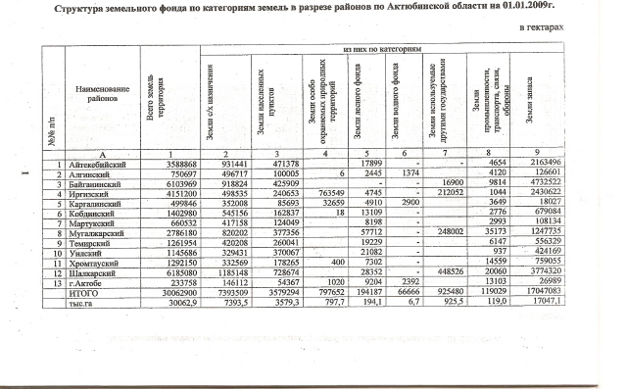

Глоссарий
Бедленд – сильно расчлененные и запутанные формы рельефа, образуются в результате эрозионного расчленения в условиях сухого климата.
Биогенный рельеф – рельеф, возникший в результате влияния биоценозов и их ценопопуляций.
Географический район – это целостная территория, характеризующаяся общностью генезиса, взаимосвязанностью компонентов географичкой оболочки и элементов ландшафта или общественного воспроизводства.
Марши – низменности на побережье Северного моря.
Район – это территория, выделенная по совокупности каких-либо взаимосвязанных признаков или явлений, а также таксономическая единица в какой-либо системе территориального членения.
Районообразование – процесс возникновения устойчивых пространственных сочетаний элементов ландшафта (природное районирование) или элементов общественного воспроизводства (экономическое районирование) с высокой интенсивностью внутренних взаимосвязей и взаимодействий.
Районирование - это универсальный метод упорядочения и систематизации территориальных структурных систем.
Пояс – материковая часть географического пояса, обладающая некоторыми чертами ландшафта, обусловленными величиной радиационного баланса и особенностями циркуляционных процессов в атм.
Страна – обширная часть материка, имеющая общую территорию в геоструктурном отношении, своеобразием климатического режима.
Сельвас – влажные тропические леса в области реки Амазонка.
Зона – отрезок ландшафтной зоны в пределах страны, ограниченный сплошным распространением какого-либо ландшафта.
Провинция – часть зональной области, в которой долготно- климатические различия и особенности рельефа откладывают заметный отпечаток на характер почв, растительности и других компонентов ландшафта.

Блиц – тест
1. Количество особей организмов какого-либо вида, которые могут устойчиво существовать неопределенно долгое время.

А) Потенциальная ёмкость любой экологической или природно-ресурсной системы
В) ассимиляционные возможности экосферы; С) несущая емкость территории; Д) выживание; Е) развитие.
2. Динамическое сохранение природного (естественного) капитала это:
А) Потенциальная ёмкость любой экологической или природно-ресурсной системы
В) ассимиляционные возможности экосферы; С) несущая емкость территории;
Д) экологическая устойчивость; Е) экодинамика.
3. Средний уровень жизни населения находится в обратной зависимости от численности населения, которое может устойчиво существовать на данной территории (от её потенциальной ёмкости) это:
А) законы УР; В) гипотезы УР; С) стратегияУР; Д) цели УР; Е) задачи УР.
4. Экологические проблемы не могут быть решены посредством увеличения скорости потребления ресурсов это:
А) законы УР; В) гипотезы УР; С) стратегияУР; Д) цели УР; Е) задачи УР.
5. Комиссией Брунтланд подготовлен доклад:
А) «Пределы роста»; В) «Наше общее будущее»; С) «Мир в 2000 году»
Д) «Человечество на перепутье»; Е) «За пределами роста»
6. Геополитическое противостояние развитых стран и развивающихся стран наиболее ярко проявилось на сессии ООН
А) Рио- де- Жанейро; В) Стокгольме; С) Нью- Йорке; Д) Москве; Е) Йоханненсбурге
7. 33роблема наиболее высокого приоритета это:

А) Энергетика; В) Пресной воды; С) БиоразнообразияД) Опустынивания;Е) Радиоактивные отходы
8. Не относится к приоритетным индикаторам экодинамики:

А) Энергопотребление; В) Природные возобновляемые ресурсы; С) Оценка и прогноз
Д) Уровень загрязнения и средства мониторинга; Е) Водные ресурсы
9. Самоподдержание агроэкосистемы.
А. Продовольственная безопасность; В. Емкость выживания
С. Сестайнинг; Д. Гомеостаз; Е. Биоценоз.
10. Система запретов на все формы использования агроэкосистем, которые разрушают ресурсы и загрязняют ОС.
А. Продовольственная безопасность; В. Емкость выживания; С. Сестайнинг
Д. Гомеостаз; Е. Экологический императив.
Литература:
1.Никаноров А.М., Хоружая Т.А. Глобальная экология. М.изд. «ПРИОР», 2000.
2.Панин М.С. Экология Казахстана. Учебник для вузов / Под редакцией Байтулина И.О. Семипалатинск, СГПИ, 2005.
3. Будыко М.И. Глобальная экология. М. Мысль, 1977.
4. Марфенин Н.Н. Устойчивое развитие человечества, изд МГУ, М., 2007.
5. Лебедев В.Г. Продовольственная безопасность и трансгенные продукты. // Россия в окружающем мире – 2004.М.

Занятие 19- 20.
Тема: Устойчивость водных экосистем, устойчивость экосистем бессточных бассейнов аридных территорий.
Цель: Контроль и закрепление знаний об устойчивом развитии водных экосистем. Основные свойства и структуры водных экосистем. Аридные территории. Состояние аридных территорий в мире, в Средней Азии и в РК.
Дальнейшее формирование работы с дополнительной литературой, умение делать самостоятельные выводы.
Оборудование: Политическая карта мира, физическая карта РК, атласы, миллиметровая бумага. Атлас мира для учителя.
Контрольные вопросы:
1. Основные составляющие глобальных экологических проблем современности
2. Действие загрязняющих природу веществ
3. Наземные и водные экосистемы
Содержание и порядок выполнения работ:
Задание1. Отразить в тетради схему глобального круговорота воды, рис.13.[4]
Компоненты глобального водного баланса за год.
Элементы водного баланса | Объем, тыс. км³ | Слой, мм
Осадки, мир в целом | 577 | 1130
Испарение, мир в целом | 577 | 1130
Осадки на поверхность суши | 119 | 800
Влагообмен между океаном и сушей, в том числе речной сток в океан | 42 | 280
Задание 2. На контурную карту нанести долю водопотребления по отношению к имеющим водным ресурсам. (прогноз на 2025г).
Задание 3. Отразить в тетради соотношение площади суши и Мирового океана по данным:
Континенты- 149 млн км² - г.Джомолунгма 8848 м.
Океаны - 361 млн км².:
Тихий - 178,6 млн км². -Марианский желоб 11022м
Атлантический – 91,6 млн. км². – Пуэрто-Рико 8072м.
Индийский – 76,1 млн.км². – Зондский 7729м.
Ледовитый – 14,7 млн.км². – 5527м.
Задание 4. Проанализируйте данные таблиц и ответьте на вопросы:
- Где сосредоточена основная часть гидросферы?
- Где сосредоточена большая часть гидросферы в пределах континентов?
Объем воды и активность водообмена различных частей гидросферы земного шара.
Части гидросферы | Объем |  |  | Продолжительность условного водообмена
 | тыс.км³ | % от общего объема | % от объема пресных вод
Мировой океан | 1338000 | 96,5 | - | 250 лет
Подземные воды | 23700 | 1,72 | 30,9 | 1400 и до 10 тыс. лет для зоны многолет. мерзлоты
Ледники | 26064 | 1,74 | 68,7 | 9700 лет
Озера | 176 | 0,013 | 0,26 | 17 лет
Почвенная влага | 16,5 | 0,001 | 0,05 | 1 год
Воды атмосферы | 12,9 | 0,001 | 0,037 | 8 сут
Болота | 11,5 | 0,0008 | 0,033 | 5 лет
Водохранилища | 6,0 | 0,0004 | 0,016 | 0,5 года
Реки | 2,0 | 0,0002 | 0,006 | 16 сут
Задание 5. Составить на миллиметровой бумаге диаграмму площади, объёма и испарения водного баланса Земли.
Водный баланс Земли
Территория | Площадь, тыс. км² | Объем, тыс. км³ | Сток суши поверхностный и подземный, тыс. км³ | Испарения, тыс. км³
Суша | 149000 | 119 | 47 | 72
Мировой океан | 361000 | 458 | 47 | 505
Земной шар (в целом) | 510000 | 577 | - | 577

Задание6. Составить график содержания шестивалентного хрома в мг/л р. Илек квартально по годам, каждый год показать отдельным цветом.

Содержания шестивалентного хрома в мг/л р. Илек при ПДК 0,02 мг/л для рыбохозяйственных водоемов (2000-2000 -2005 гг. )

Годы | Ιкв | ΙΙкв | ΙΙΙкв | ΙVкв | Ср. годовые |  |  | макс. Загрязнение
 |  |  |  |  | Содержания  Мг/л | Превышения  ПДК (раз ) | Месяц | Содержание  Мг/л | Превышение ПДК (раз)
2000 | 0,376 | 0,30 | 0,176 | 0,263 | 0,28 | 14 | Январь  Июнь | 0,500 | 25
2001 | 0,383 | 0,17 | 0,273 | 0,546 | 0,343 | 17,15 | Ноябрь | 0,650 | 33
2002 | 0,463 | 0,12 | 0,213 | 0,33 | 0,281 | 14,05 | Февраль | 0,570 | 28,5
2003 | 0,443 | 0,158 | 0,266 | 0,296 | 0,29 | 14,5 | Март | 0,580 | 29
2004 | 0,71 | 0,065 | 0,102 | 0,215 | 0,273 | 13,65 | Март | 1,220
2005 | 0,26 | 0,064 | 0,104 | 0,26 | 0,172 | 8,6 | Февраль | 0,350
Задание 7. К каким негативным последствиям может привести чрезмерное увлечение получением пресной воды методом опреснения соленой или же растапливанием ледника.
Задание 8. К каким возможным негативным последствиям для биосферы может привести слишком активное использование откалывание откалывающих от антарктического ледового щита льдин
Задание 9. Узнайте, где находится обслуживающая ваш район лаборатория, и по каким показателям она может исследовать принесенную вами воду.
Глоссарий
Апвеллинг - медленный подьем глубинных вод в верхние слои океана.
Гидрологический цикл - глобальный круговорот воды, важнейшим процессом в экосфере
Даунвеллинг – медленное опускание вод в глубину океана.
Закон Бэра - правые берега рек сев полушария круче левых, а в южном – наоборот.
Изобаты - линии, соединяющие места на карте с одинаковыми глубинами.
Изогалины – линии, соединяющие на карте места с равной соленостью вод
Плакоры – водораздельные пологие равнины и плато, имеют наиболее устойчивые экосистемы.
Сапробионты – организмы, обитающие в водах, загрязненных органическими веществами. используются для биологической очистки вод.
Сапропель – илистые отложения пресноводных озерных экосистем, содержащее большое
количество детрита. Используются в качестве удобрений или для минеральной подкормки сельскохозяйственных животных.

Блиц – тест
1. Территория юга Западно-Казахстаской области Министерством здравоохранения РК признана "зоной чрезвычайной экологической ситуации" так-как находится под воздействием:
А. Ядерного полигона Капустин Яр и Азгир; В. СИЯП; С. Нефтегазового комплекса
Д.Каспийского моря; Е. Байконур
2. В РК государственный мониторинг подразделяется на
А. Государственный и производственный; В. Общественный и производственный
С. Национальный и общественный; Д. Глобальный и производственный
Е. Общественный и локальный
3. Кризис недостатка растительных ресурсов и продовольствия, преодоленный промышленной революцией и внедрением технологий в сельское хозяйство проходил при участии
А. Общественности; В. Непосредственно человека; С. Окружающей среды
Д. Промышленности; Е. Сельского хозяйства
4. Кризис глобального исчерпания надежности экоситем-нарушения экологического равновесия в масштабах планеты, предложил ученый
А. Ю. Одум; В. Н, Ф. Реймерс; С. Ю. А.Израэль; Д. Э. Геккель;Е. В.И.Вернадский
5. Каждая экосистема, в том числе биосфера, обладает так называемой упругой устойчивостью способностью восстанавливаться после прекращения нагрузки, это происходит за счет
А. Большого количества обратных связей системе; В.Избавления от отходов
С. Круговорота веществ; Д. Применения энергии; Е. Конкуренции
6. Обеспечение стабилизации концентрации парниковых газов в атмосфере, на таких уровнях, которые позволят предотвратить опасные последствия вмешательства человека в климатическую систему, это главная цель конвенции
А. Рамочной об изменении климата; В. Венской; С. Монреальской; Д. Базельской; Е. Стамбульской
7.Создание национальных парков, сохранение генофонда, сокращение загрязнения окружающей среды, защита организмов от чрезмерной эксплуатации - это меры по
А. Борьбы с опустыниванием; В. Изменению климата; С. Сохранению биоразнообразия
Д. Сохранению лесов; Е. Сохранения видов
8. Центральный орган исполнительной власти по вопросам экологии в Казахстане:
А) Министерство сельского хозяйства; В) Министерство природных ресурсов
С) Казгидромет; Д) Казгеоинформ; Е) Министерство охраны окружающей среды
9.Состояние защищенности личности, общества и государства от последствий антропогенного воздействия на окружающую среду, а также стихийных бедствий и катастроф
А) Экологическая безопасность; В) Экологическая защита; С) Экологическая ниша
Д) Экологическая катастрофа; Е)Экологическое бедствие
10. Вариабельность живых организмов из всех источников, включая наземные, морские и водные экосистемы - относится
А) Биологическим ресурсам; В) Биологическому разнообразию; С) Биотехнологии; Д) биологии.
Литература:
1. Окружающая среда и устойчивое развитие Казахстана.
2. Миркин Б.М., Наумов Л.Г. Курс лекций по устойчивому развитию. М.Тайдекс КО.,2005.
3. Копылов В.А. География населения. М. «Дашков и Кº» , 2005.
4. Интернет – сайт «Устойчивое развитие.
5. Никаноров А.М., Хоружая Т.А. Глобальная экология. М.изд. «ПРИОР», 2000.

Занятие 21-22.
Тема: Предотвращение и ликвидация негативных последствий хозяйственного освоения природно – технических геосистем.
Цель: Контроль и закрепление знаний о факторах техногенеза и экологических кризисных ситуаций в структуре природно – технических геосистем.
Дальнейшее формирование умения работать с дополнительной литературой, умения делать самостоятельные выводы и применять полученные теоретические знания на практике.
Оборудование: Политическая карта мира, физическая карта РК, атласы, миллиметровая бумага. Атлас мира для учителя.
Контрольные вопросы:
- По каким принципам можно классифицировать источники техногенеза.
- Основные источники техногенеза в промышленности.
- Основные источники техногенеза в сельском хозяйстве.
- Основные источники техногенеза в быту.
- Техногенные вещества загрязняющие окружающую среду в черте города.
Содержание и порядок выполнения работ: 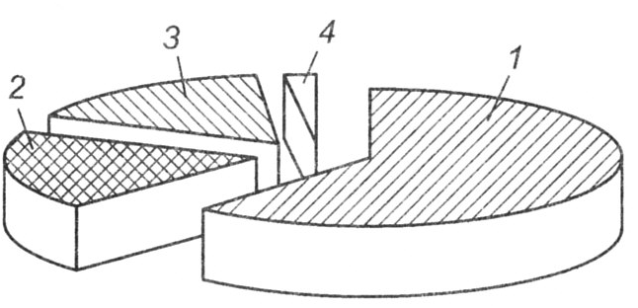
Рис 4. Доля различных источников получения электроэнергии в мире.
1 – ТЭС, 2 – ГЭС, 3. – АЭС, 4 – геотермальные электростанции.
Задание 1. Отразить в тетради рис 4. Доля различных источников получения электроэнергии в мире. Определить из каких источников получают электроэнергию и процентное содержание каждого источника.
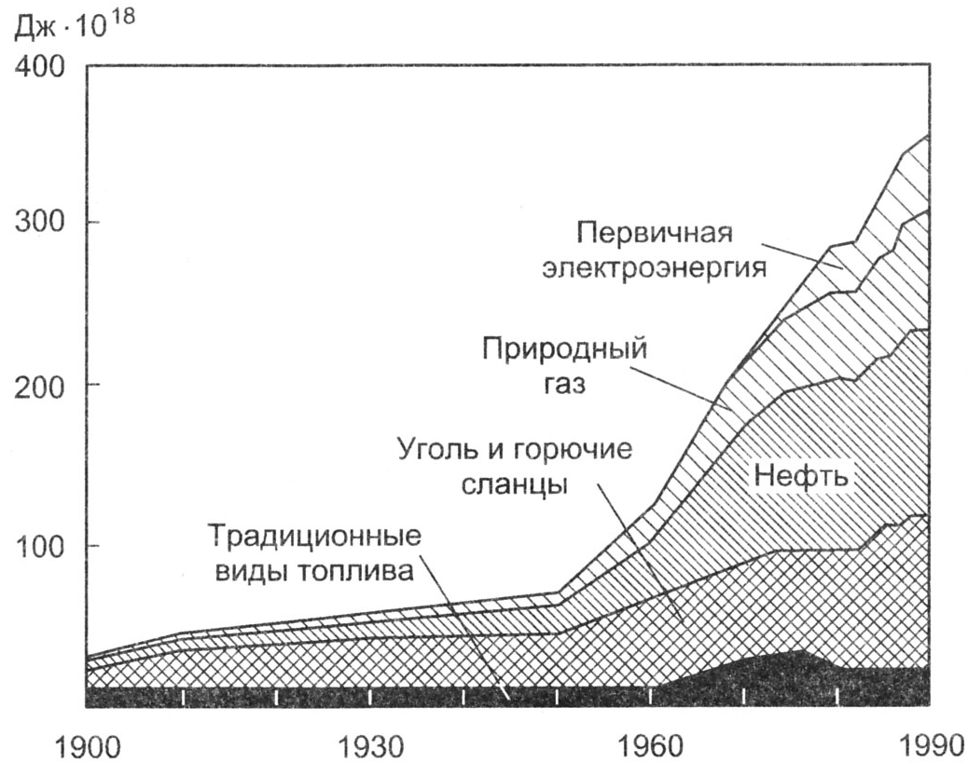
Рис 5. Динамика мирового потребления энергии из различных источников (Медоуз и др., 1994)
Задание 2. Определить по рис 5 изменения соотношений между главными способами получения электроэнергии, как эти изменения оказали влияние на обстановку в окружающей среде.
Задание 3. Отразить в тетради «Общую структуру биосферы» (по Н.Ф.Реймерсу) из учебника М.М.Голубчик, С.П.Евдокимов «География». Рисунок 18.
Задание 4. Выполнить в тетради таблицу, показывающую рекультивацию нарушенных земель.
Тип нарушения | Вид нарушения | Характеристика мероприятий
Аккумулятивный | Терриконы | Ликвидация, полная разработка с перемещением грунта.  Частичная разработка, переформирование профиля и откосов.  Укрепление откосов.
Аккумулятивный | Отвалы вскрыши | Частичная разработка, переформирование сечения и откосов.  Укрепление откосов  Полная разработка с перемещением породы.
Денудационный | Провалы и прогибы поверхности | Засыпка до пониженных отметок по отношению к дневной поверхности.  Засыпка до дневной поверхности земли.
Денудационный | Карьеры | Выравнивание бортов.  Подготовка чаши для водоёма.  Засыпка полная или частичная.
Денудационный | Шахтные выработки и пустоты. | Укрепление крыши для размещения объектов коммунального хозяйства, социально-бытового обслуживания, хранения газа, нефти, автотранспорта и т.д.  Засыпка пустот, в том числе породой терриконов.

Задание 5. По данным таблицы составить круговые диаграммы ненарушенных территорий, частично нарушенных территорий и нарушенных естественными экосистемами территорий. Общую площадь показать в виде столбиковой диаграммы.
Континент | Общая площадь, млн. км² | ненарушенных территорий, % | Частично нарушенных территорий, % | нарушенных территорий, %
Европа | 8,8 | 15,6 | 19,6 | 64,9
Азия | 53,31 | 43,5 | 27,0 | 29,5
Африка | 30.30 | 48,9 | 35,8 | 15.4
Северная Америка | 24,25 | 56,3 | 18,8 | 24.9
Южная Америка | 18,28 | 62,5 | 22,5 | 15,1
Австралия | 8,89 | 62,3 | 25.8 | 12,0
Антарктида | 13.97 | 100 | 0.0 | 0,0
Вся суша | 161,05 | 51.9 | 24.2 | 36,3
Вся суша. Без учета ледяных поверхностей | 134,9 | 27,0 | 36,7 | 36,3
Глоссарий
Псаммофилы – животные песчаных пустынь, имеющие характерные особенности, связанные с условиями обитания.
Псаммофиты – растения, песчаных пустынь, имеющие характерные особенности, связанные с условиями обитания.
Психрофиты – растения с низкой термофильностью.
Плакоры - В наибольшей степени зональные условия выражены на плоских междуречьях в пределах небольших высот и «средних» эдафических норм. Такие условия называются плакоры.
Интразональные – условия, отличающиеся от плакорных. Интразональные группировки и сообщества ни в одной зоне не образуют зональных или плакорных биоценозов либо выходят на плакор в других зонах, используя интразональные местообитания как убежища в пределах неблагоприятной для них зоны. Это явление называются экстразональные сообщества. Здесь по сути дела проявляется правило смены стаций
Эдификаторы - Организмы, которые заметно изменяют среду своего обитания и тем влияют на отдельных членов сообщества.
Блиц-тест
1. Кризис недостатка растительных ресурсов и продовольствия, преодоленный промышленной революцией и внедрением технологий в сельское хозяйство проходил при участии
А. Общественности; В. Непосредственно человека; С. Окружающей среды
Д. Промышленности; Е. Сельского хозяйства
2. Кризис глобального исчерпания надежности экосистем- нарушения экологического равновесия в масштабах планеты, предложил ученый
А. Ю. Одум; В. Н, Ф. Реймерс;С) Ю. А.Израэль; Д) Э. Геккель; Е) В.И.Вернадский
3. Каждая экосистема, в том числе биосфера, обладает так называемой упругой устойчивостью-способностью восстанавливаться после прекращения нагрузки, это происходит за счет
А. Большого количества обратных связей системе; В.Избавления от отходов
С. Круговорота веществ; Д. Применения энергии; Е. Конкуренции
4. Обеспечение стабилизации концентрации парниковых газов в атмосфере, на таких уровнях, которые позволят предотвратить опасные последствия вмешательства человека в климатическую систему, это главная цель конвенции
А. Рамочной об изменении климата; В. Венской; С. Монреальской
Д. Базельской; Е. Стамбульской
5.Создание национальных парков, сохранение генофонда, сокращение загрязнения окружающей среды, защита организмов от чрезмерной эксплуатации - это меры по
А. Борьбы с опустыниванием; В. Изменению климата; С. Сохранению биоразнообразия
Д. Сохранению лесов; Е. Сохранения видов
6. Количество особей организмов какого-либо вида, которые могут устойчиво существовать неопределенно долгое время.
А) Потенциальная ёмкость любой экологической или природно-ресурсной системы
В) ассимиляционные возможности экосферы; С) несущая емкость территории; Д) выживание; Е) развитие.
7. Динамическое сохранение природного (естественного)капитала это:
А) Потенциальная ёмкость любой экологической или природно-ресурсной системы
В) ассимиляционные возможности экосферы; С) несущая емкость территории;
Д) экологическая устойчивость; Е) экодинамика.
8. Средний уровень жизни населения находится в обратной зависимости от численности населения, которое может устойчиво существовать на данной территории (от её потенциальной ёмкости) это:
А) законы УР; В) гипотезыУР; С) стратегияУР; Д) цельУР; Е) задачаУР.
9. Экологические проблемы не могут быть решены посредством увеличения скорости потребления ресурсов это:
А) законы УР; В) гипотезыУР; С) стратегияУР; Д) цельУР; Е) задачаУР.
10. Один из трех основных принципов функционирования глобальной и иной экосистемы состоит в том, что:
А. Получение ресурсов от отходов происходят в рамках круговорота всех химических элементов
В.Получение ресурсов от отходов происходят в рамках конкуренции между видами
С.Получение ресурсов от отходов происходят в рамках круговорота воды
Д. Круговорот веществ от симбиозов
Е. Круговорот веществ зависит в основном от конкурентов

Литература:
1. Окружающая среда и устойчивое развитие Казахстана.
2. Миркин Б.М., Наумов Л.Г. Курс лекций по устойчивому развитию. М. Тайдекс КО., 2005.
3. Родионова И.А. Глобальные проблемы человечества. М., Аспект Пресс, 1995.
4. Интернет – сайт «Устойчивое развитие.
5. Никаноров А.М., Хоружая Т.А. Глобальная экология. М.изд. «ПРИОР», 2000.

Занятие № 23-24.
Тема. Международное сотрудничество в области устойчивого развития, приоритеты и перспективы устойчивого развития. (Деловая игра)
Данную тему целесообразно рассматривать в ходе деловой игры «Круглый стол». Тема, выносимая на обсуждение - «Перспективы развития природоохранной деятельности в Республике Казахстан и СНГ.
Цели: Недостатки и ошибки прошлой политической, экономической, экологической и просветительской деятельности в сфере экологической политики и природоохранной деятельности в РК и СНГ».
Для организации круглого стола необходимо разделение на 6 бригад, каждой из которых предназначено отстаивать назначенные позиции. Перечень бригад:
1. Международная экспертная комиссия по экспертизе природоохранной деятельности.
2. Государственный комитет экологии Казахстана и СБЗ.
3. Ассоциация промышленников Казахстана и СБЗ.
4. Представители Министерства образования.
5. Регионально-муниципальная комиссия по охране природы.
6. Представители географического общества НГПИ.
Каждая из бригад прежде чем приступить к прениям должна огласить свои позиции:
Цели и миссия деятельности.
Стратегия деятельности.
Ресурсы для реализации стратегии.
Конкуренты, партнеры.
Целью семинара должен являться совместный поиск решения некоторых выборочных проблем из предложенного списка:
- Оздоровление ландшафта.
- Восстановление нарушенных экосистем.
- Утилизация органических отходов городов.
- Переход от промысла к хозяйству.
- Сохранение эталонных участков биосферы.
- Экологические механизмы адаптации к среде.
- Регуляция численности популяций.
- Управление продукционными процессами.
- Устойчивость природных и антропогенных биоценозов.
- Экологическая индикация.
- Предотвращение мировой термоядерной войны и обеспечение мирных условий для развития всех народов.
- Преодоление возрастающего разрыва в экономическом уроне и доходах на душу населения между развитыми и развивающимися странами.
- Устранение голода, нищеты и неграмотности на земном шаре.
- Предотвращение катастрофического загрязнения окружающей среды, в том числе Мирового океана.
- Обеспечение дальнейшего экономического развития человечества необходимыми природными ресурсами.
- Предотвращение непосредственных и отдаленных отрицательных последствий научно-технической революции.
Блиц – тест
Вариант № 1
1. Разумное сочетание государственной, общественной и частной собственности в народном хозяйстве, цивилизованная товарно-рыночная экономика – это аспект УР:
А. Экономический; В. Политико-правовой; С. Экологический; Д. Социальный;
Е. Международный
2. Обеспечение коэволюции общества и природы, человека и биосферы, восстановление относительной гармонии между ними, нацеленность всех трансформаций на формирование ноосферы – это аспект УР:
А. Экономический; В. Экологический; С. Политико-правовой; Д. Социальный; Е. Локальный
3. Искоренение на Земле голода и нищеты – это аспект УР:
А. Экономический; В. Экологический; С. Социальный; Д. Политико-правовой; Е. Локальный
4. Борьба за мир, предотвращение новой мировой войны и региональных конфликтов, решение любых противоречий мирными, политическими средствами– это аспект УР:
А. Экономический; В. Политико-правовой; С. Экологический; Д. Международный
Е. Социальный;
5. Высокий уровень развития науки, техники и их воплощение на практике– это аспект УР:
А. Экономический; В. Экологический; С. Социальный; Д. Политико-правовой; Е.Информативный.
6. Это длительный непрерывный процесс удовлетворения общественных потребностей на основе такого уровня и темпов развития экономики, которые не влекут за собой необратимых экологических последствий:
А. Устойчивое развитие; В. Антропоцентризм; С. Биоцентризм
Д. Теоцентризм; Е. Геоцентризм
7. Критерии УР:
А. Нормативно-правовые, административно-хозяйственные, экономические
В. Для возобновимых природных ресурсов их количество или возможность продуцировать биомассу должны, по крайней мере, не уменьшать в течение времени
С. Ни рост населения, ни увеличение скорости потребления ресурсов не могут быть устойчивыми
Д. В центре внимания должны находиться люди, которые имеют право на здоровую и плодотворную жизнь в гармонии с природой
Е. Уважение и забота обо всем живом на Земле
8. Регуляторы УР:
А. Нормативно-правовые, административно-хозяйственные, экономические
В. Ни рост населения, ни увеличение скорости потребления ресурсов не могут быть устойчивыми
С. Для возобновимых природных ресурсов их количество или возможность продуцировать биомассу должны, по крайней мере, не уменьшать в течение времени
Д. В центре внимания должны находиться люди, которые имеют право на здоровую и плодотворную жизнь в гармонии с природой
Е. Уважение и забота обо всем живом на Земле
9. Законы УР
А. В центре внимания должны находиться люди, которые имеют право на здоровую и плодотворную жизнь в гармонии с природой
В. Для возобновимых природных ресурсов их количество или возможность продуцировать биомассу должны, по крайней мере, не уменьшать в течение времени
С. Нормативно-правовые, административно-хозяйственные, экономические
Д. Ни рост населения, ни увеличение скорости потребления ресурсов не могут быть устойчивыми
Е. Уважение и забота обо всем живом на Земле
10. Принципы УР:
А. Ни рост населения, ни увеличение скорости потребления ресурсов не могут быть устойчивыми
В. Для возобновимых природных ресурсов их количество или возможность продуцировать биомассу должны, по крайней мере, не уменьшать в течение времени
С. Нормативно-правовые, административно-хозяйственные, экономические
Д. В центре внимания должны находиться люди, которые имеют право на здоровую и плодотворную жизнь в гармонии с природой
Е. Уважение и забота обо всем живом на Земле

Литература.
Агаджанян Н.А., Ушаков И.Б. с соавт. Экология человека: Словарь-справочник / Под. Общ. Ред. Н.А.Агаджаняна. - М.: ММП «Экоцентр», изд. Фирма КРУК, 1997. - 208 с.
Ахатов А. Г. Экология: Энциклопедический словарь. - Набережные Челны: Ecopolis Ltd, 1995.
Горохов В.А., Вишневская С.С. По национальным паркам мира. - М.: Просвещение, 1993. -
ГОСТ Р ИСО 14001-98. Государственный Стандарт Российской Федерации «Системы управления окружающей средой». Требования и руководство по применению. – М., 2002.
Демина Т.А. Экология, природопользование, охрана окружающей среды. – М.: Аспект Пресс, 2000. – 143 с.
Томпсон Диксон. Набор инструментов руководителя охраной окружающей среды. – Калгари: Ун-т г.Калгари (Канада), факультет «Разработки в Области Охраны Окружающей Среды», 2001.
Хотунцев Ю.Л. Экология и экологическая безопасность. – М.: Академия, 2002. – 480 с.

Занятие № 25 - 26.
Тема: Индикаторы устойчивого роста общества
Цель: Контроль и закрепление знаний об основных индикаторах устойчивого развития. Определение состояния системы по данным индикаторов в РК и Актюбинской области.
Контрольные вопросы:
1. Понятие индикаторов развития
2. Критерии выбора индикаторов
3. Виды индикаторов
4. Индикаторы с учетом направленности.
5. Основные индикаторы Республики Казахстан.
Содержание и порядок выполнения работ:
Задание 1. По ниже расположенным индикаторам провести мониторинг состояния населения, состояния здоровья, состояния образования, состояния атмосферы, состояния качества питьевой воды, состояния биоразнообразия, состояния продуктов потребления, состояния безопасности, состояния институциональной ёмкости (по выбору).
Задание 2. По ниже расположенным индикаторам выделить индикаторы – движущая сила, индикаторы – состояния, индикаторы – реагирования.
Рамочные индикаторы устойчивого развития, разработанные Комиссией ООН
по устойчивому развитию.
Социальные
Тема | Подтема | Индикатор
Справедливость | Бедность(3) | %населения, живущего ниже прожиточного уровня
Справедливость | Бедность(3) | Индекс Джини (концентрации доходов)
Справедливость | Бедность(3) | Уровень безработицы
Справедливость | Равенство полов(24) | Отношение между средней зарплатой женщин и мужчин
Здоровье | Обеспеченность пищей | Обеспеченность пищей детей
Здоровье | Смертность | Уровень смертности детей до 5 лет
Здоровье | Смертность | Ожидаемая при рождении продолжительность жизни
Здоровье | Санитария | Доля населения, пользующаяся канализацией
Здоровье | Питьевая вода | Доля населения, получающего безопасную питьевую воду
Здоровье | Медицинское обслуживание | Доля населения, получающего первую медицинскую помощь
Здоровье | Медицинское обслуживание | Иммунизация против инфекционных детских болезней
Здоровье | Медицинское обслуживание | Уровень применения противозачаточных средств
Образование(36) | Образовательный уровень | Доля детей, проучившихся 5 лет
Образование(36) | Образовательный уровень | Доля взрослого населения, получившего среднее образование
Образование(36) | Грамотность | Уровень грамотности среди взрослого населения
Жилище(7) | Жилищные условия | Средняя площадь жилья на душу населения
Безопасность | Преступность(36,24) | Число зарегистрированных преступлений на 100тыс.человек
Тема | Подтема | Индикатор
Население(50) | Изменение народонаселения | Темп роста народонаселения
Население(50) | Изменение народонаселения | Население формальное и неформальное
Экологические
Тема | Подтема |  | Индикатор
Атмосфера(9) | Изменение климата |  | Эмиссия парниковых газов
Атмосфера(9) | Истончение озонового слоя |  | Потребление озонразрушающих веществ
 | Качество воздуха |  | Превышение ПДК по загрязнителям воздуха в городах
Земля(10) | Сельское хозяйство(14) |  | Площади сельхозугодий, в том числе зерновых
Земля(10) |  |  | Использование удобрений
Земля(10) |  |  | Использование пестицидов
 | Леса(11) |  | Лесистость(% лесов от общей территории)
 |  |  | Интенсивность добычи древесины
 | Опустынивание(12) |  | Территории , подверженные опустыниванию
 | Урбанизация(7) |  | Площадь городских официальных и неофициальных поселений
Океаны, моря и побережья(17) | Прибрежная зона |  | Концентрация водорослей в прибрежных водах
Океаны, моря и побережья(17) |  |  | Доля населения, проживающего вблизи побережья морей
Океаны, моря и побережья(17) | Рыболовство |  | Добыча рыбопродуктов по основным видам
Пресная вода(18) | Количество воды |  | Годовое потребление поверхностных и грунтовых вод
Пресная вода(18) | Качество воды |  | Уровень БПК (биохимической потребности в кислороде) в воде
Пресная вода(18) |  |  | Колититр в воде
Тема | Подтема |  | Индикатор
Биоразнобразие(15) | Экосистемы |  | Площадь, занимаемая отдельными важнейшими экосистемами
Биоразнобразие(15) |  |  | Охраняемая территория в % всей территории
Биоразнобразие(15) | Species |  | Изобилие отдельных важнейших видов
Экономические
Тема | Подтема |  | Индикатор
Экономическая структура(2) | Экономическая оценка |  | ВВП на душу населения
Экономическая структура(2) |  |  | Доля инвестиций в ВВП
Экономическая структура(2) | Торговля |  | Соотношение в торговле услугами и товарами
Экономическая структура(2) | Финансовый статус(33) |  | Соотношение долгов с ВВП
Потребление и продукция(4) | Потребление материалов |  | Интенсивность потребления материалов
Потребление и продукция(4) | Использование энергии |  | Годовое потребление энергии на душу населения
Потребление и продукция(4) |  |  | Доля потребления энергии от возобновимых источников
Потребление и продукция(4) |  |  | Интенсивность энергопотребления
Потребление и продукция(4) | Образование отходов и их использование(19-22) |  | Образование индустриальных и бытовых твёрдых отходов
Потребление и продукция(4) |  |  | Образование опасных отходов
Потребление и продукция(4) |  |  | Образование радиоактивных отходов
 |  |  | Повторное использование отходов
 | Транспорт |  | Среднее расстояние на душу населения в год перемещения на различных видах транспорта
Институциональные
Тема | Подтема |  | Индикатор
Институциональные ограничения (38,39) | Стратегическая реализация УР(8) |  | Наличие национальной стратегии УР
Институциональные ограничения (38,39) | Международная кооперация |  | Выполнение ратифицированных глобальных соглашений
Институциональная ёмкость(37) | Доступность информации(40) |  | Число пользователей Интернета на 1000 человек
Институциональная ёмкость(37) | Коммуникационная инфраструктура (40) |  | Протяжённость телефонных линий на 1000 человек
Институциональная ёмкость(37) | Наука и технологии (35) |  | Доля расходов на исследования и разработки от ВВП
Институциональная ёмкость(37) | Степень готовности к катастрофам |  | Экономические и человеческие потери вследствие природных катастроф

Глоссарий:
Продуктивность — суммарное количество биомассы, образующееся за данный период времени.
Продуценты (от лат. «producentis» - производящий) — автотрофные организмы, которые создают пищу из простых неорганических веществ.
Равновесие — состояние, при котором отдельные параметры системы неизменны или колеблются вокруг некоторого среднего значения.
Региональный (от лат. «regionalis» - областной) — относящийся к какой-либо определенной территории.
Редуценты (от лат. «reducentis» — возвращающий) — гетеротрофные организмы, главным образом бактерии и грибы, разрушающие сложные органические соединения и высвобождающие неорганические питательные вещества, пригодные для использования продуцентами.
Рекреационные ресурсы — все явления, которые могут быть использованы для отдыха: климатические, водные, гидроминеральные, лесные, горные и т.д.
Рекультивация — возвращение земель в культурное состояние, способное давать урожай, или в естественное состояние.
Рециклирование — повторное использование отходов производства.
Симбиоз — форма взаимодействия, при которой оба вида получают выгоду.
Синэкология — раздел экологии, изучающий взаимодействие сообществ со средой их обитания.
Сообщество — совокупность живых организмов, входящих в данную экосистему.

Занятие 27 – 28.
Тема: Государственная политика Республики Казахстан в области обеспечения экологической безопасности страны и устойчивого развития.
Цели: Ознакомление с оценкой установочных параметров перехода Республики Казахстан к устойчивому развитию. Ознакомление с переходом к устойчивому развитию для Республики Казахстан будет проходить на поэтапной основе. Для этого определяются установочные параметры устойчивого развития для каждого этапа.
Контрольные вопросы:
1. Что такое социально-природный прогресс и каковы его составные части?
2. Что можно назвать экологической революцией?
3. Чем отличается экологическая революция от неолитической, промышленной и НТР?
4. В чем сходство и различие между понятиями «кризис» и «революция»?
5. Как вы понимаете выражение «дизайн с природой»?
6. Почему «отношение к природе — зеркало отношения к человеку»?
7. Концепция перехода к УР в Республике Казахстан.
Содержание и порядок выполнения работ:
Задание 1. По приведенному ниже тексту составить таблицу
«Этапы перехода к устойчивому развитию в РК.»
Подготовительный этап (2007- 2009 годы) - подготовка условий для включения принципов устойчивого развития во все сферы общественной и политической деятельности, диверсификации экономики, осуществления технологического прорыва.
Первый этап (2010 - 2012 годы) - обеспечение вхождения Республики Казахстан в число пятидесяти наиболее конкурентоспособных стран мира.
Второй этап (2013 - 2018 годы) - укрепление положения страны среди лидеров мирового развития по уровню качества жизни, существенное сокращение потерь от нерационального использования природных ресурсов и обеспечение высокого уровня экологической устойчивости страны.
Третий этап (2019 - 2024 годы) – достижение принятых международных критериев устойчивого развития.
Задание2. По данным приведенной таблицы составить графики. Обобщить и сделать выводы.
- Численность населения
- Средняя продолжительность жизни
- Потребление мощности (за предыдущий год), ГВт
- Производство мощности (за текущий год), ГВт
- Эффективность использования ресурсов, ЭИР
- Индекс экологической устойчивости, баллы

Таблица 1. Оценка установочных параметров перехода
Республики Казахстан к устойчивому развитию (2005 – 2024 гг.)

№ п/п | Интегральные измерители | 2005 г. | 2009 г. | 2012 г. | 2018 г. | 2024 г.
1. | Численность населения, млн. чел. | 15,05 | 15,66 | 16,13 | 17,13 | 18,18
2. | Средняя продолжительность жизни, лет | 65,91 | 67,87 | 68,89 | 70,99 | 73,14
3. | Средняя нормированная продолжительность жизни | 0,66 | 0,68 | 0,69 | 0,70 | 0,73
4. | Превышение средней продолжительности жизни женщин над средней продол-жительностью жизни мужчин, лет | 11,47 | 10,00 | 9,3 | 8,5 | 7,5
5. | Потребление мощности  (за предыдущий год), ГВт | 94,85 | 130,45 | 154,86 | 264,86 | 468,38
6. | Производство мощности  (за текущий год), ГВт | 29,40 | 43,05 | 57,30 | 113,10 | 248,24
7. | Потери мощности, ГВт | 65,45 | 87,40 | 97,56 | 151,77 | 220,14
8. | Эффективность использования ресурсов, ЭИР | 0,31 | 0,33 | 0,37 | 0,43 | 0,53
9. | Качество окружающей природной среды | 0,91 | 0,95 | 0,99 | 0,93 | 0,95
10. | Уровень жизни, КВт/чел. | 1,95 | 2,75 | 3,55 | 6,60 | 13,65
11. | час×Качество жизни, КВт | 1,17 | 1,78 | 2,43 | 4,35 | 9,49
12. | Индекс экологической устойчивости, баллы | 63 | 68 | 73 | 75 | 88

Задание 3. Сформулируйте ваши предложения, как увеличить в РК долю использования вторсырья и стимулировать развитие ресурсосберегающих технологий.
Задание 5. Вычислить индекс человеческого развития (ИЧР) областей в РК по формуле
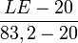 где, LE - Ожидаемая продолжительность жизни
По результатам сделать выводы.
Области | Ожидаемая продолжительность  жизни | ИЧР
Акмолинская область | 63,7
Актюбинская область | 66,4
Алматинская область | 67,0
Атырауская область | 65,9
Восточно-Казахстанская область | 65,4
Жамбылская область | 67,5
Западно-Казахстанская область | 66,5
Карагандинская область | 63,8
Костанайская область | 65,4
Кызылординская область | 67,0
Мангыстауская область | 65,6
Павлодарская область | 66,2
Северо-Казахстанская область | 65,0
Южно-Казахстанская область | 67,8

Задание 6. По каким причинам, по вашему мнению Казахстан на 74 месте в рейтинге стран по ИЧР?

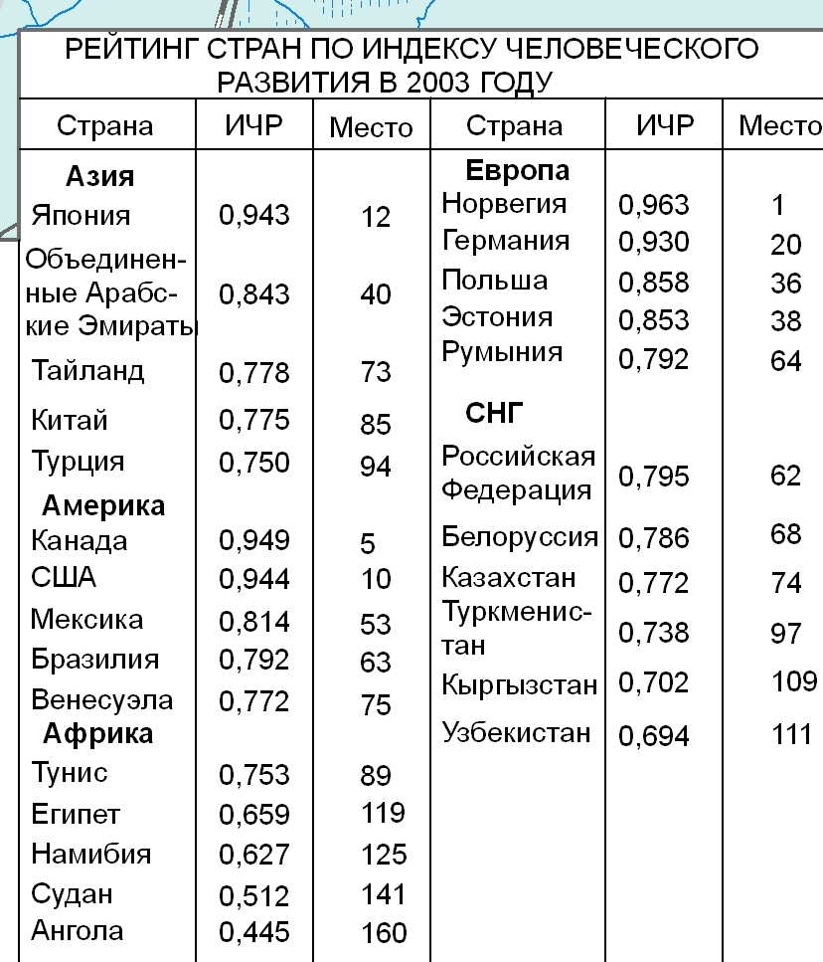
Блиц – тест:
1.Какой год решением ООН объявлен «Годом питьевой воды»?
А. 1992 год. В.1995 год. С. 1997 год. Д. 2000 г. Е. 2003 г.
2. Противоречие между реальной жизнью и жизнью в гармонии с природой:
А. В центре внимания должны находиться люди, которые имеют право на здоровую и плодотворную жизнь в гармонии с природой
В. Экологическая составляющая должна стать неотъемлемой частью процесса развития и не может рассматриваться в отрыве от него
С. Удовлетворении потребностей человека и сохранение окружающей среды должны присутствовать в интересах каждого поколения
Д. Необходимо уменьшать разрыв в уровне жизни между странами и людьми, искоренять голод и нищету
Е. УР предполагает исключение или уменьшение не способствующих его реализации моделей производства и потребления
3. Противоречие между реальным развитием и окружающей средой:
А. Экологическая составляющая должна стать неотъемлемой частью процесса развития и не может рассматриваться в отрыве от него
В. В центре внимания должны находиться люди, которые имеют право на здоровую и плодотворную жизнь в гармонии с природой
С. Удовлетворение потребностей человека и сохранение окружающей среды должны присутствовать в интересах каждого поколения
Д. Необходимо уменьшать разрыв в уровне жизни между странами и людьми, искоренять голод и нищету
Е. УР предполагает исключение или уменьшение не способствующих его реализации моделей производства и потребления
4. Противоречие интересов современного и будущего поколений:
А. Удовлетворение потребностей человека и сохранение окружающей среды должны присутствовать в интересах каждого поколения
В. В центре внимания должны находиться люди, которые имеют право на здоровую и плодотворную жизнь в гармонии с природой
С. Экологическая составляющая должна стать неотъемлемой частью процесса развития и не может рассматриваться в отрыве от него
Д. Необходимо уменьшать разрыв в уровне жизни между странами и людьми, искоренять голод и нищету
Е. УР предполагает исключение или уменьшение не способствующих его реализации моделей производства и потребления
5. Противоречие между богатыми и бедными странами и людьми:
А. Необходимо уменьшать разрыв в уровне жизни между странами и людьми, искоренять голод и нищету
В. В центре внимания должны находиться люди, которые имеют право на здоровую и плодотворную жизнь в гармонии с природой
С. Экологическая составляющая должна стать неотъемлемой частью процесса развития и не может рассматриваться в отрыве от него
Д. Удовлетворение потребностей человека и сохранение окружающей среды должны присутствовать в интересах каждого поколения
Е. УР предполагает исключение или уменьшение не способствующих его реализации моделей производства и потребления
6. Внутриэкономические противоречия:
А. УР предполагает исключение или уменьшение не способствующих его реализации моделей производства и потребления
В. В центре внимания должны находиться люди, которые имеют право на здоровую и плодотворную жизнь в гармонии с природой
С. Экологическая составляющая должна стать неотъемлемой частью процесса развития и не может рассматриваться в отрыве от него
Д. Удовлетворение потребностей человека и сохранение окружающей среды должны присутствовать в интересах каждого поколения
Е. Необходимо уменьшать разрыв в уровне жизни между странами и людьми, искоренять голод и нищету
7. Какая отрасль народного хозяйства Казахстана по объему ежегодно водопотребления занимает первое место:
А. Автотранспорт
В. Промышленность
С. Сельское хозяйство
Д. Строительство
Е. Энергетика
8. Трансгрессия Каспийского моря началась в году
А. 1978 году. В. 1988 году .С. 1999 году. Д. 2000 году. Е. 2002 году.
9.Общегосударственная система мониторинга окружающей среды:
А. Национальная; В. Региональная; С. Глобальная; Д. Окружная; Е.Локальная
10. Мониторинг, осуществляемый на международном уровне:
А. Глобальный; В. Региональный; С. Локальный; Д. Национальный; Е. Прогнозируемый
Темы рефератов:
- Причины катастрофы Аральского моря.
- Истощение и ухудшение качества природных вод.
- Деградация земель на территории РК.
- Загрязнение Каспийского моря нефтеразработками.
- Ядерные полигоны на территории РК.
- Проблема промышленных отходов и их утилизация.
- Трансграничные реки на территории РК и их основные проблемы.

Литература:
1.Никаноров А.М., Хоружая Т.А. Глобальная экология. М.изд. «ПРИОР», 2000.
2.Панин М.С. Экология Казахстана. Учебник для вузов / Под редакцией Байтулина И.О. Семипалатинск, СГПИ, 2005.
3. Будыко М.И. Глобальная экология. М. Мысль, 1977.
4. Марфенин Н.Н. Устойчивое развитие человечества, изд МГУ, М., 2007.
5. Национальный алтас РК том 2.

Занятие № 29 - 30.

Тема: Конференция в Рио–де Жанейро в 1992 году (Саммит Земли). Саммит Тысячелетия.
Цель: Контроль и закрепление знаний о вопросах поднятых на Саммитах: борьба с бедностью, эффективность использования ресурсов и энергии, доля ВИЭ, проблемы природной воды, основные болезни века и борьба с ними. Дальнейшее формирование умения работы со справочным материалом, работы с материалами СМИ.

Контрольные вопросы:
1.Основные цели и задачи Саммита.
2. Вопросы благосостояния народа в республике Казахстан.
3.Всеобщее начальное образование в РК.
4. Взаимоотношение мужчин и женщин.
5.О здоровье малолетних и новорожденных детей.
6.Здоровье женщин и матерей.
7. Борьба с основными болезнями нынешнего века.
8. Обеспечение устойчивого развития природы и общества.
9. Цели Рамочной Конвенции.
10.Обязательства стран подписавших Рамочную Конвенцию ООН
11.Причины подписания и подготовки данной Конвенции.
12.Принятие Женевской Декларации.
13.Киотский протокол 1997 года.
13.1.Центральная задача Киотского протокола.
13.2. Проблемы загрязнения атмосферного воздуха.
13.3. Причины истощения озонового слоя.
14. Венская Конвенция об охране озонового слоя.
15. Монреальский протокол о сокращении выбросов озонразрушающих веществ.
15.1. Первая группа стран.
15.2. Вторая группа стран.
15.3. Третья группа стран.
Задание 1. Рассмотрите возможности рационализации энергопотребления в вашем регионе, городе, поселке, в квартире Какие примеры энергорасточительности вы можете привести
Задание 2. Какие экономические или организационные меры вы можете предложить для скорейшего решения задач перехода на перманентное энергоснабжение?
Задание 3. Какими способами можно было бы шаг за шагом добиться экономии энергозатрат без ухудшения качества жизни
Задание 4. Выясните, какая часть ваших знакомых знает о потеплении климата и как понимает последствия этого процесса
Задание 5. По данным таблицы составьте диаграмму инвестиций в РК.

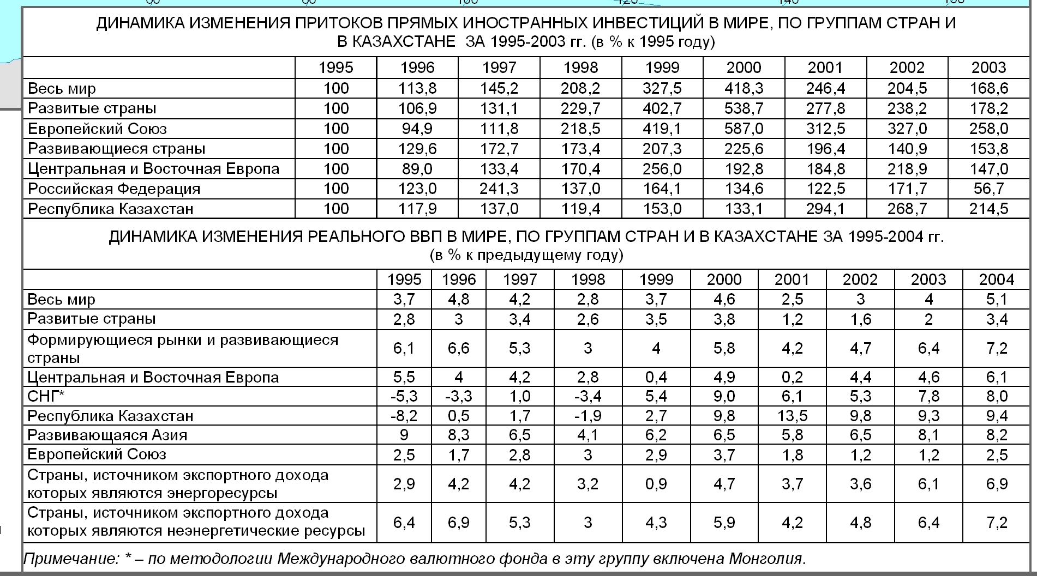
Глоссарий:
Сопротивление среды — совокупность факторов, направленных на сокращение численности популяции.
Среда обитания — совокупность условий, в которых существует данная особь, популяция или вид.
Структура (от лат. «structure» — строение) — совокупность связей между элементами системы.
Сукцессия (от лат. «successio» — преемственность) — процесс развития экосистемы от ее зарождения до гибели, сопровождающийся сменой существующих в ней видов.
Токсичные вещества (от греч. «toxikon» — яд) — вещества, вызывающие определенные болезни и нарушения.
Толерантность (от лат. «tolerantia» — терпение) — способность организма переносить влияния факторов среды.
Трофический — относящийся к питанию.
Урбанизация — процесс роста количества городов и увеличения числа городских жителей.
Фито — относящийся к растениям.
Флуктуация — изменение какого-либо показателя под влиянием внешних или внутренних факторов.
Экологическая пирамида — графическое изображение соотношения трофических уровней. Может быть трех типов: численности, биомассы и энергии.
Экологический фактор — любой элемент среды, способный оказать прямое влияние на живые организмы.
Экология (от греч. «oikos» — дом, «logos» — учение) — наука, изучающая взаимодействие живых организмов с окружающей средой.
Экосистема — система, которую составляет сообщество и окружающая его среда.
Экотоп — место обитания сообщества.
Этика (от греч. «etos» — обычай, нрав) — одна из философских дисциплин, изучающая поведение людей.
Блиц – тест:
Вариант № 1
1. Противоречия УР:
А. В центре внимания должны находиться люди, которые имеют право на здоровую и плодотворную жизнь в гармонии с природой
В. Для возобновимых природных ресурсов их количество или возможность продуцировать биомассу должны, по крайней мере, не уменьшать в течение времени
С. Нормативно-правовые, административно-хозяйственные, экономические
Д. Уважение и забота обо всем живом на Земле
Е. Ни рост населения, ни увеличение скорости потребления ресурсов не могут быть устойчивыми
2. Это движение в сторону повышения эффективности системы благодаря экономии затрат и улучшению результатов:
А. Антропоцентризм; В. Устойчивое развитие; С. Биоцентризм
Д. Теоцентризм; Е. Геоцентризм
3. Чем больше численность населения и чем выше скорость потребления ресурсов, тем труднее привести общество к состоянию УР:
А. Критерии УР; В. Регуляторы УР; С. Законы УР; Д. Противоречия УР; Е. Принципы УР
4. Для невозобновимых природных ресурсов максимально возможное замедление темпов исчерпания их запасов с перспективой замены их в будущем на др. нелимитируемые виды ресурсов:
А. Противоречия УР; В. Регуляторы УР; С. Законы УР; Д. Критерии УР; Е. Принципы УР
5. Экологическая составляющая должна стать неотъемлемой частью процесса развития и не может рассматриваться в отрыве от него:
А. Критерии УР; В. Регуляторы УР; С. Законы УР; Д. Принципы УР; Е. Противоречия УР;
6. Признание человека как высшей ценности и его права на здоровую жизнь с гармонией с природой:
А. Принципы УР; В. Регуляторы УР; С. Законы УР; Д. Критерии УР; Е. Противоречия УР
7. Индикаторы качества воздуха:
А. Производство энергии с использованием различных видов топлива, выбросы сернистого и углекислого газа
В. Концентрации SO₂, O₃, NO_{x}, CO₂; осаждение серы, закисление, засоление, эрозия, уровень плодородия, поглотительная способность, токсикация
С. Потребности в воде
Д. Ежегодные приросты поставок и использование древесины
Е. Трудовые ресурсы, объем производства, выбросы загрязнений
8. Индикаторы качества воды:
А. Концентрации SO₂, O₃, NO_{x}, CO₂; осаждение серы, закисление, засоление, эрозия, уровень плодородия, поглотительная способность, токсикация
В. Производство энергии с использованием различных видов топлива, выбросы сернистого и углекислого газа
С. Закисление, эфтрофирование, токсикация
Д. Ежегодные приросты поставок и использование древесины
Е. Трудовые ресурсы, объем производства, выбросы загрязнений
9. Индикаторы биоты:
А. Ежегодные приросты поставок и использование древесины
В. Производство энергии с использованием различных видов топлива, выбросы сернистого и углекислого газа
С. Концентрации SO₂, O₃, NO_{x}, CO₂; осаждение серы, закисление, засоление, эрозия, уровень плодородия, поглотительная способность, токсикация
Д. Первичная продуктивность, разнообразие видов, угрожаемые виды
Е. Трудовые ресурсы, объем производства, выбросы загрязнений
10. Индикаторы использования земель:
А. Трудовые ресурсы, объем производства, выбросы загрязнений
В. Производство энергии с использованием различных видов топлива, выбросы сернистого и углекислого газа
С. Концентрации SO₂, O₃, NO_{x}, CO₂; осаждение серы, закисление, засоление, эрозия, уровень плодородия, поглотительная способность, токсикация
Д. Ежегодные приросты поставок и использование древесины
Е. Доля суши, занятой лесами, сельхозугодиями и застройками

Вариант №2
1. В центре внимания должны находиться люди, которые имеют право на здоровую и плодотворную жизнь в гармонии с природой
А. Противоречие между реальной жизнью и жизнью в гармонии с природой
В. Противоречие между реальным развитием и окружающей средой
С. Противоречие интересов современного и будущего поколений
Д. Противоречие между богатыми и бедными странами и людьми
Е. Внутриэкономические противоречия
2. Удовлетворение потребностей человека и сохранение окружающей среды должны присутствовать в интересах каждого поколения
А. Противоречие между реальным развитием и окружающей средой
В. Противоречие интересов современного и будущего поколений
С. Противоречие между реальной жизнью и жизнью в гармонии с природой
Д. Противоречие между богатыми и бедными странами и людьми
Е. Внутриэкономические противоречия
3. Экологическая составляющая должна стать неотъемлемой частью процесса развития и не может рассматриваться в отрыве от него
А. Противоречие между реальной жизнью и жизнью в гармонии с природой
В. Противоречие интересов современного и будущего поколений
С. Противоречие между реальным развитием и окружающей средой
Д. Противоречие между богатыми и бедными странами и людьми
Е. Внутриэкономические противоречия
4. Необходимо уменьшать разрыв в уровне жизни между странами и людьми, искоренять голод и нищету
А. Противоречие между реальным развитием и окружающей средой
В. Противоречие интересов современного и будущего поколений
С. Противоречие между реальной жизнью и жизнью в гармонии с природой
Д. Противоречие между богатыми и бедными странами и людьми
Е. Внутриэкономические противоречия
5. УР предполагает исключение или уменьшение не способствующих его реализации моделей производства и потребления
А. Противоречие интересов современного и будущего поколений
В. Противоречие между реальным развитием и окружающей средой
С. Противоречие между реальной жизнью и жизнью в гармонии с природой
Д. Противоречие между богатыми и бедными странами и людьми
Е. Внутриэкономические противоречия
6. Основное положение конвенции о запрещении военного или любого иного враждебного использования средств воздействия на природную среду:
А. Осуществление мер против или любого иного враждебного использования средств воздействия на природную среду, которые имеют широкие долгосрочные или серьезные последствия в качестве способов разрушения
В. Облегчить всемирное сотрудничество в создании станций, производящих метеорологические наблюдения, а также гидрологические и др. геофизические наблюдения
С. Обеспечение достаточного возмещения лицам, которым причиняется ущерб вследствие загрязнения, вызываемого утечкой и сливом нефти из судов
Д. Проведение общей политики, направленной на придание культурному и природному наследию определенных функций в общественной жизни и на включение охраны этого наследия в программы общего планирования
Е. Ограничение и контроль проникновением в регион опасных и вредных веществ
7. Основные положения конвенции о трансграничной загрязнении воздуха на большие расстояния:
А. Облегчить всемирное сотрудничество в создании станций, производящих метеорологические наблюдения, а также гидрологические и др. геофизические наблюдения
В. Обмен информациями, консультациями, результатами научных исследований и мониторинга, политики и стратегических решений
С. Обеспечение достаточного возмещения лицам, которым причиняется ущерб вследствие загрязнения, вызываемого утечкой и сливом нефти из судов
Д. Проведение общей политики, направленной на придание культурному и природному наследию определенных функций в общественной жизни и на включение охраны этого наследия в программы общего планирования
Е. Ограничение и контроль проникновением в регион опасных и вредных веществ
8.Основное положение Венской конвенции:
А. Обеспечение достаточного возмещения лицам, которым причиняется ущерб вследствие загрязнения, вызываемого утечкой и сливом нефти из судов
В. Облегчить всемирное сотрудничество в создании станций, производящих метеорологические наблюдения, а также гидрологические и др. геофизические наблюдения
С. Сотрудничество в области исследования веществ и процессов, которые влияют на изменение в озоновом слое
Д. Проведение общей политики, направленной на придание культурному и природному наследию определенных функций в общественной жизни и на включение охраны этого наследия в программы общего планирования
Е. Ограничение и контроль проникновением в регион опасных и вредных веществ
9.Основное положение Монреальского протокола:
А. Проведение общей политики, направленной на придание культурному и природному наследию определенных функций в общественной жизни и на включение охраны этого наследия в программы общего планирования В. Облегчить всемирное сотрудничество в создании станций, производящих метеорологические наблюдения, а также гидрологические и др. геофизические наблюдения
С. Обеспечение достаточного возмещения лицам, которым причиняется ущерб вследствие загрязнения, вызываемого утечкой и сливом нефти из судов
Д. Принятие соответствующих мер для охраны здоровья людей и окружающей среды от вредных воздействий, которые возникают в результате человеческой деятельности, изменяющей или способной изменить озоновый слой
Е. Ограничение и контроль проникновением в регион опасных и вредных веществ
10.Основные положения Базельской конвенции:
А. Ограничение и контроль проникновением в регион опасных и вредных веществ
В. Облегчить всемирное сотрудничество в создании станций, производящих метеорологические наблюдения, а также гидрологические и др. геофизические наблюдения
С. Обеспечение достаточного возмещения лицам, которым причиняется ущерб вследствие загрязнения, вызываемого утечкой и сливом нефти из судов
Д. Проведение общей политики, направленной на придание культурному и природному наследию определенных функций в общественной жизни и на включение охраны этого наследия в программы общего планирования
Е. Запрет на вывоз и ввоз опасных отходов, внедрение системы письменных уведомлений на право трансграничного перевоза опасных и др. отходов

Вариант №3
1.Основное положение Лондонской поправки к Монреальскому протоколу:
А. Обеспечение охраны озонного соя путем принятия превентивных мер по надлежащему регулированию всех глобальных выбросов разрушающих его веществ
В. Облегчить всемирное сотрудничество в создании станций, производящих метеорологические наблюдения, а также гидрологические и др. геофизические наблюдения
С. Обеспечение достаточного возмещения лицам, которым причиняется ущерб вследствие загрязнения, вызываемого утечкой и сливом нефти из судов
Д. Проведение общей политики, направленной на придание культурному и природному наследию определенных функций в общественной жизни и на включение охраны этого наследия в программы общего планирования
Е. Ограничение и контроль проникновением в регион опасных и вредных веществ
2.Основное положение Конвенции об оценке воздействия на окружающую среду в трансграничном контексте:
А. Облегчить всемирное сотрудничество в создании станций, производящих метеорологические наблюдения, а также гидрологические и др. геофизические наблюдения
В. Принятие стратегических, юридических и административных мер по контролю за негативном воздействием
С. Обеспечение достаточного возмещения лицам, которым причиняется ущерб вследствие загрязнения, вызываемого утечкой и сливом нефти из судов
Д. Проведение общей политики, направленной на придание культурному и природному наследию определенных функций в общественной жизни и на включение охраны этого наследия в программы общего планирования
Е. Ограничение и контроль проникновением в регион опасных и вредных веществ
3.Основное положение Конвенции о трансграничном воздействии промышленных аварий:
А. Обеспечение достаточного возмещения лицам, которым причиняется ущерб вследствие загрязнения, вызываемого утечкой и сливом нефти из судов
В. Облегчить всемирное сотрудничество в создании станций, производящих метеорологические наблюдения, а также гидрологические и др. геофизические наблюдения
С. Защита людей и окружающей среды от промышленных аварий путем предотвращения таких аварий
Д. Проведение общей политики, направленной на придание культурному и природному наследию определенных функций в общественной жизни и на включение охраны этого наследия в программы общего планирования
Е. Ограничение и контроль проникновением в регион опасных и вредных веществ
4.Основное положение Рамочной конвенции:
А. Проведение общей политики, направленной на придание культурному и природному наследию определенных функций в общественной жизни и на включение охраны этого наследия в программы общего планирования
В. Облегчить всемирное сотрудничество в создании станций, производящих метеорологические наблюдения, а также гидрологические и др. геофизические наблюдения
С. Обеспечение достаточного возмещения лицам, которым причиняется ущерб вследствие загрязнения, вызываемого утечкой и сливом нефти из судов
Д. Защита системы формирования климата, составление национальных списков по выбросам и мерам по их устранению
Е. Ограничение и контроль проникновением в регион опасных и вредных веществ
5.Основное положение конвенции по охране и использованию трансграничных водотоков и международных озер:
А. Ограничение и контроль проникновением в регион опасных и вредных веществ
В. Облегчить всемирное сотрудничество в создании станций, производящих метеорологические наблюдения, а также гидрологические и др. геофизические наблюдения
С. Обеспечение достаточного возмещения лицам, которым причиняется ущерб вследствие загрязнения, вызываемого утечкой и сливом нефти из судов
Д. Проведение общей политики, направленной на придание культурному и природному наследию определенных функций в общественной жизни и на включение охраны этого наследия в программы общего планирования
Е. Обязательства участников в отношении предупреждения, контроля и сокращения загрязнения трансграничных вод
6.Основное положение конвенции по биоразнообразию:
А. Сохранение биоразнообразия, использование его компонентов и совместное получение на справедливой и равной основе выгод, связанных с использованием генетических ресурсов
В. Облегчить всемирное сотрудничество в создании станций, производящих метеорологические наблюдения, а также гидрологические и др. геофизические наблюдения
С. Обеспечение достаточного возмещения лицам, которым причиняется ущерб вследствие загрязнения, вызываемого утечкой и сливом нефти из судов
Д. Проведение общей политики, направленной на придание культурному и природному наследию определенных функций в общественной жизни и на включение охраны этого наследия в программы общего планирования
Е. Ограничение и контроль проникновением в регион опасных и вредных веществ
7.Основное положение договора к Энергетической Хартии и Протокола к Энергетической Хартии:
А. Облегчить всемирное сотрудничество в создании станций, производящих метеорологические наблюдения, а также гидрологические и др. геофизические наблюдения
В. Создание единого энергетического пространства входящих в Договор государств
С. Обеспечение достаточного возмещения лицам, которым причиняется ущерб вследствие загрязнения, вызываемого утечкой и сливом нефти из судов
Д. Проведение общей политики, направленной на придание культурному и природному наследию определенных функций в общественной жизни и на включение охраны этого наследия в программы общего планирования
Е. Ограничение и контроль проникновением в регион опасных и вредных веществ
8.Основное положение конвенции ООН по борьбе с опустыниванием:
А. Обеспечение достаточного возмещения лицам, которым причиняется ущерб вследствие загрязнения, вызываемого утечкой и сливом нефти из судов
В. Облегчить всемирное сотрудничество в создании станций, производящих метеорологические наблюдения, а также гидрологические и др. геофизические наблюдения
С. Участие населения и местных общин при принятии решений о разработке и осуществлении программ борьбы с опустыниванием или смягчения последствий засухи
Д. Проведение общей политики, направленной на придание культурному и природному наследию определенных функций в общественной жизни и на включение охраны этого наследия в программы общего планирования
Е. Ограничение и контроль проникновением в регион опасных и вредных веществ
9.Основное положение Киотского протокола к Рамочной конвенции:
А. Проведение общей политики, направленной на придание культурному и природному наследию определенных функций в общественной жизни и на включение охраны этого наследия в программы общего планирования В. Облегчить всемирное сотрудничество в создании станций, производящих метеорологические наблюдения, а также гидрологические и др. геофизические наблюдения
С. Обеспечение достаточного возмещения лицам, которым причиняется ущерб вследствие загрязнения, вызываемого утечкой и сливом нефти из судов
Д. Ограничение или сокращение выбросов парниковых газов, не регулируемых Монреальским протоколом, в результате использования бункерного топлива при воздушных и морских перевозках
Е. Ограничение и контроль проникновением в регион опасных и вредных веществ
10.Основное положение конвенции о доступе к информации, участии общественности в процессе принятия решений и доступе к правосудию по вопросам, касающимся окружающей среды:
А. Ограничение и контроль проникновением в регион опасных и вредных веществ В. Облегчить всемирное сотрудничество в создании станций, производящих метеорологические наблюдения, а также гидрологические и др. геофизические наблюдения
С. Обеспечение достаточного возмещения лицам, которым причиняется ущерб вследствие загрязнения, вызываемого утечкой и сливом нефти из судов
Д. Проведение общей политики, направленной на придание культурному и природному наследию определенных функций в общественной жизни и на включение охраны этого наследия в программы общего планирования
Е. Содействие защите прав каждого человека нынешнего и будущих поколений жить в окружающей среде, благоприятной для его здоровья и благосостояния
Литература:
1. Окружающая среда и устойчивое развитие Казахстана.
2. Миркин Б.М., Наумов Л.Г. Курс лекций по устойчивому развитию. М. Тайдекс КО., 2005.
3. Родионова И.А. Глобальные проблемы человечества. М., Аспект Пресс, 1995.
4. Интернет – сайт «Устойчивое развитие.
5. Никаноров А.М., Хоружая Т.А. Глобальная экология. М.изд. «ПРИОР», 2000.

Темы рефератов:

1. Основные варианты экономической ценности биоразнообразия
2. Ценность биоразнообразия для человечества
3. Биоразнообразие видов в Казахстане
4. Основные варианты экономической оценки БР.
5. Генетическое разнообразие, разнообразие видов и разнообразие экосистем.
6. Сколько в настоящее время в науке описано видов, населяющих сушу и воды Земли
7. Можно ли считать, что биологическое разнообразие избыточно?
8. Всемирные социологические конгрессы.
9. Какие факторы среды ограничивают возрастание численности особей вида?
10. Какие антропогенное воздействия на биоту более всего снижают биологическое разнообразие?
11. Значение любви к природе в решении экологической проблемы.
12. Что такое глобальная этика?
13. Каковы основные проблемы экологической этики?
14. Каковы этапы развития гуманизма?
15. Каковы два определения гуманизма, по Сартру?
16. Каковы принципы экологического гуманизма?
17. Как можно объяснить появление экологической этики с позиции концепции возникновения морали К. Лоренца?
18. В чем суть концепции «Земли как космического корабля»?
19. Что такое биоцентризм, природоцентризм, биосферо-центризм, организмоцентризм, ноосфероцентризм?
20. Основные направления экологической политики.
21. Что такое «императив человеческой солидарности», по Печчеи? Что такое человеческие качества, по Печчеи?
22. Можно ли высказывание «всегда относись к природе, как к цели, а не как к простому средству достижения своих целей» назвать экологическим императивом?
23. Почему у многих людей нагромождение однообразных по форме и цвету домов создает чувство тревоги, ухудшает настроение? Как надо в связи с этим понимать выражение «поля агрессивности»?
24. Что такое экологическое право?
25. Интенсификация воздействия современного человека на природную среду.
26. Экологическая проблема как глобальная.
27. Соотношение локальных, региональных и глобальных экологических проблем.
28. Реальные и потенциальные экологические опасности.
29. Современные экологические катастрофы.
30. Комплексный характер экологической проблемы.
31. Национальные и международные экологические организации и программы.
32. Международные конференции ООН (Стокгольм, Рио-де-Жанейро) и их решения.
33. Сравнительная характеристика отношения к природе в язычестве и христианстве.
34. Сравнительная характеристика отношения к природе в западных и восточных цивилизациях.
35. Отношение к природе в исламе.
36. Космизм и экологизм (сходство и различия).
37. Проблемы экологической этики.
38. Роль различных социальных групп в решении экологической проблемы.
39. Экологическая политика: сотрудничество и борьба.
40. Экологические партии и экологическое движение.
41. Национальные и международные экологические организации и программы.
42. Международные конференции ООН (Стокгольм, Рио-де-Жанейро) и их решения.
43. Экологическая идеология и идеологические основания экологических концепций.
44. Принципы экологического гуманизма.
45. Типы личности и экологическая проблема.
46. Перспективы общественного развития и экологическая революция.
47. Основные особенности экологического общества.
48. Понятие социально-природного прогресса и принцип интегративного разнообразия.
49. Отношение к природе в русской культуре.
50. Экологическое настоящее и будущее Казахстана.
51. Понятие генетически модифицированных или трансгенных продуктов?
52. Картахенский протокол по биологической безопасности?
- Причины катастрофы Аральского моря.
- Истощение и ухудшение качества природных вод.
- Деградация земель на территории РК.
- Загрязнение Каспийского моря нефтеразработками.
- Ядерные полигоны на территории РК.
- Проблема промышленных отходов и их утилизация.
- Трансграничные реки на территории РК и их основные проблемы.
60. Международная Социологическая Ассоциация.

